TRADUCCIÓN DE UN EXTRACTO DE LA NOVELA NIKETCHE, DE PAULINA CHIZIANE (MOZAMBIQUE), DE PORTUGUÉS A CASTELLANO

101486 ‐ Treball de Fi de Grau

Grado en Traducción e Interpretación
Curso académico 2014-2015

Estudiante: Ana Ruiz Clavero
Tutor: Rosa Martínez Alfaro
3 de junio de 2015

Facultad de Traducción e Interpretación
Universidad Autónoma de Barcelona

Datos del TFG
Título: Traducción de un extracto de la novela Niketche, de Paulina Chiziane (Mozambique), de portugués a castellano
Autor/a: Ana Ruiz Clavero
Tutor: Rosa Martínez Alfaro
Centro: Facultad de Traducción e Interpretación, Universidad Autónoma de Barcelona
Estudios: Grado en Traducción e Interpretación (alemán)
Curso académico: 2014-2015

Palabras clave
Mozambique, poligamia, literatura, África, lusofonía, traducción

Resumen del TFG
El TFG consta de una introducción, seguida de la presentación del contexto en el que se desarrolla Niketche: Mozambique y la literatura mozambiqueña. A continuación, se presenta a la autora y a su obra y se hace un comentario sobre la recepción de la literatura africana en España y, en concreto, la lusófona. Después se presenta la traducción del extracto escogido de la novela Niketche (las primeras páginas del capítulo 19) y, posteriormente, se realiza un comentario sobre la traducción realizada, poniendo especial énfasis en la categorización de problemas y propuestas de soluciones, así como la comparación con la traducción ya existente al castellano. Por último, se exponen las conclusiones del TFG.

Aviso legal
© Ana Ruiz Clavero, Barcelona, 2015. Todos los derechos reservados.
Ningún contenido de este trabajo puede ser objeto de reproducción, comunicación pública, difusión y/o transformación, de forma parcial o total, sin el permiso o la autorización de su autor/a.

ÍNDICE

1. Introducción pág. 7
2. Estudio del autor y de su obra pág. 8
2.1. Contexto: Mozambique pág. 8
2.2. La literatura de Mozambique pág. 10
2.3. Biografía de Paulina Chiziane pág. 14
2.4. Obras de Paulina Chiziane: publicación, traducción y recepción en España pág. 16
2.5. Recepción de la literatura africana y lusófona en España pág. 18
3. Traducción del texto pág. 20
4. Comentario sobre la traducción realizada: categorización de problemas y propuestas de soluciones; comparación de traducciones pág. 26
5. Conclusiones pág. 31
Bibliografía pág. 33
Anexo 1: CHIZIANE, P., Niketche, 4ª edición, Ndjira, 2006 pág. 35
Anexo 2: CHIZIANE, P., Niketche: Una historia de poligamia, traducido por Pere Comellas Casanova, El Cobre, Barcelona, 2004 pág. 41

1. Introducción
En primer lugar, quisiera destacar que la elección de este tema para mi Trabajo de Final de Grado tiene que ver con la que hice antes de empezar el Grado en Traducción e Interpretación, y que fue escoger portugués como lengua C en toda la carrera. A pesar de que mucha gente piensa que el portugués es “demasiado fácil”, y por ello no sienten interés por esta lengua y todas las culturas que incluye, decidí estudiarlo porque es la lengua oficial de 8 países en el mundo, a la vez lengua oficial en la Unión Europea, y es hablada por más de 200 millones de personas. Además, el portugués es la cuarta lengua más hablada en el mundo y está presente en cuatro continentes. Todo ello sin dejar de lado el hecho de que Brasil es un país en auge, cada vez más importante. Por todo lo anterior, creo que haber estudiado portugués como lengua C va a ser determinante en mi carrera como traductora.
Dentro del ámbito de la lengua y cultura de habla portuguesa, tendemos a fijarnos sobre todo en Portugal y en Brasil, olvidándonos de que hay 6 países más cuyo idioma oficial es el portugués —la mayor parte de ellos, africanos (excepto Timor Oriental, que se encuentra en el Sudeste Asiático)—. Aunque al principio mi interés principal radicaba en Portugal y Brasil, año tras año, estudiando sus culturas y diferencias lingüísticas en las clases de portugués, los países lusófonos africanos han ido atrayendo mi atención por su historia y características. Es por ello que me llamó la atención Mozambique, ya que, en general, no sabemos nada de los países africanos lusófonos y por eso el Trabajo de Final de Grado me pareció una buena oportunidad para investigar sobre uno de ellos.
Por todo lo expuesto anteriormente, la traducción literaria de un extracto de una novela de un autor lusófono africano me pareció un tema muy interesante para investigar, tanto por un contexto histórico y cultural particular, las características específicas del portugués, la dificultad de la traducción literaria, etc.
En concreto, me llamó mucho la atención Paulina Chiziane cuando supe que era la primera mujer en publicar una novela en Mozambique. Sólo por eso ya tenía curiosidad por leer sus libros y saber más sobre ella. Entre todas sus novelas, Niketche me pareció especial por tratar un tema tan particular como la poligamia en Mozambique, ya que resultaba algo totalmente nuevo por ser ajeno a las culturas occidentales, y además es muy interesante ver cuál puede ser el punto de vista de las mujeres en cuanto a esta práctica, cómo se sienten y cómo actúan. El extracto escogido para traducir comprende las primeras páginas del capítulo 19. He elegido este capítulo porque reúne a todos los protagonistas (Tony y las cinco esposas) en una cena familiar, en la que las mujeres se enfrentan a él por su actitud de polígamo. Al tratarse de la descripción de una escena con mucho diálogo, contiene muchos problemas de traducción y por ello consideré que sería interesante realizar la traducción al castellano de este extracto y, posteriormente, compararlo con la traducción original existente.
El trabajo se estructura en las siguientes partes:
Primero he realizado una introducción del TFG con justificación del tema elegido, seguida de la presentación del contexto en el que se desarrolla Niketche: Mozambique y la literatura mozambiqueña. A continuación, se presenta a la autora y su obra y se hace un comentario sobre la recepción de la literatura africana en España, y en concreto la lusófona. Después de esta parte más teórica, pasamos a la traducción del extracto escogido de la novela Niketche (las primeras páginas del capítulo 19) y, posteriormente, se realiza un comentario sobre la traducción realizada, poniendo especial énfasis en la categorización de problemas y propuestas de soluciones, así como la comparación con la traducción ya existente al castellano (incluida en el anexo del trabajo). Por último, se exponen las conclusiones del TFG.
Para cumplir con la estructura mencionada en el trabajo, se han planeado las siguientes fases de elaboración: para la primera entrega en enero, la introducción y el estudio de la autora y su obra, además de haber leído la novela escogida (Niketche) y haber seleccionado el capítulo o extracto para traducir; para la segunda entrega en marzo, la traducción del texto y parte del comentario traductológico; y, por último, para la tercera entrega en mayo, el comentario a la traducción finalizado y las conclusiones del trabajo.

2. Estudio del autor y de su obra
2.1. Contexto: Mozambique
Mozambique (oficialmente, República de Mozambique) es un país situado al sureste de África, con una extensión de 800.000 km2 que se extiende a lo largo de la orilla del océano Índico. Tiene 25,20 millones de habitantes (2012), la capital es Maputo, y limita con Sudáfrica y Suazilandia al sur, con Zimbabue, Zambia y Malawi al oeste y con Tanzania al norte.
El portugués es la lengua oficial del Estado. Existen diversas lenguas nativas, entre las que destacan el makonde, macúa, suabo, shona, ronga y changana. El swahili se habla en las zonas costeras del norte. Más del 98 % de la población pertenece a tribus bantus: macúes (52 %), tsongues (24 %) y malawi (12 %); los portugueses sólo representan el 0,2 %. En cuanto a la religión, en 1995 cerca del 47 % profesaba religiones animistas, el 28 % era musulmana y el 25 %, cristiana.
Mozambique fue una provincia de ultramar de Portugal y consiguió la independencia en 1975 tras una guerra anticolonial que duró más de diez años. La revolución portuguesa del 25 de abril de 1974 comenzó la descolonización, y la independencia fue otorgada el 25 de junio de 1975. Se promulgó la primera constitución, según la cual el país se convertía en una república popular, el Frente de Liberación de Mozambique (FRELIMO) era el único partido político permitido, y se puso en marcha un amplio programa de nacionalizaciones y de fomento del cooperativismo.
Después del inicio de la lucha armada de liberación nacional, la represión del régimen salazarista golpeó todos los sectores de la sociedad mozambiqueña. Algunos intelectuales a parar a la cárcel. En este periodo es cuando surge, del lado de la guerrilla, una literatura de exaltación de la lucha totalmente subordinada a las necesidades y a los objetivos políticos. Una vez conseguida la independencia en 1975 fue posible editar todo aquello que por razones políticas no había visto la luz, a pesar de proceder de autores prestigiosos y de en algunos casos haber circulado profusamente de forma semiclandestina. En 1982 se fundó la Associação dos Escritores Moçambicanos, que actúa como plataforma de promoción y difusión literaria.
Tras la guerra civil, en octubre de 1992 se firmó en Roma el acuerdo de paz entre el FRELIMO y la Resistencia Nacional de Mozambique (RENAMO), que establecía un poder compartido y la fusión de las respectivas fuerzas armadas en un solo ejército. El Mozambique de los primeros tiempos de la posguerra es un país exhausto a causa de los treinta años de guerra ininterrumpida, primero de lucha anticolonial y luego de conflicto interno. Sus infraestructuras estaban destruidas y su suelo sembrado de minas. Con la Constitución de noviembre de 1990, Mozambique abandonó el sistema de partido único y economía centralizada para convertirse en una República presidencialista, con separación de poderes y elecciones periódicas multipartidistas. La actual Constitución data de 2004.
Los índices de desarrollo humano lo colocaban en 1992 en la cola de la clasificación (y en pobreza, en el último lugar del planeta). Pero la recuperación fue rápida, porque la paz permitió evaluar los enormes recursos del país: amplias extensiones de tierra fértil, costas y reservas turísticamente excepcionales, la energía de las grandes plantas de Cahora Bassa y los servicios para el comercio exterior de los países del interior. Durante el período de 1992 a 2001 los indicadores macroeconómicos colocaban a Mozambique entre los pocos países africanos con un rápido crecimiento. Las exportaciones, a pesar de seguir siendo muy inferiores a las importaciones, aumentaban gradualmente, signo de que el país volvía a producir. El Mozambique de la posguerra ha conocido un efectivo y destacado crecimiento económico. Además, el flujo de inversiones, el aumento de los intercambios y el crecimiento de las oportunidades económicas son prerrogativas casi exclusivas del sur del país, colindante con el coloso sudafricano para el que es muy ventajoso invertir en empresas, servicios y turismo. Las inversiones externas, concentradas sobre todo en el sur, provienen de empresas sudafricanas, portuguesas, estadounidenses, británicas, canadienses y australianas. Se manifiesta un cierto vínculo económico de Mozambique con el mundo anglófono, con la excepción de Portugal, ex potencia colonial.
A pesar de este crecimiento, al igual que sucede en otros países del África subsahariana, en Mozambique el sida se está revelando como la peste de los tiempos modernos. Casi el 15 % de la población está contagiada. En África hay una gran desinformación sobre este tema. La difusión del sida ha comportado una reducción de la duración de la vida.
Mozambique representa hoy para África no un modelo, porque cada nación tiene su propia historia, pero sí una esperanza. En un continente en el que el fin de la Guerra Fría significó el desencadenamiento de una larga serie de guerras civiles, genocidios, enfrentamientos entre etnias y estados y colapsos internos, Mozambique representa para toda África casi un espejismo de democracia y de convivencia de identidades distintas.

2.2. La literatura de Mozambique
Aunque haya algunos países africanos (como en el norte de África) donde existe una lengua nacional y una literatura escrita en esa lengua, no es esa la tendencia corriente en África. La mayoría de las excolonias tiene como lengua oficial la lengua de la potencia colonizadora. Igualmente, gran parte de la literatura africana moderna está escrita en una lengua europea. Las razones de esta situación son evidentes.
Con frecuencia, los africanos sugieren que el uso de la lengua colonial es temporal, un mal necesario, resultante inmediato de las independencias y que después de que las lenguas indígenas nacionales estuvieran suficientemente desarrolladas las lenguas europeas serían abandonadas. Estas afirmaciones implican la idea de que el uso de una lengua extranjera, especialmente la colonial, no es deseable ni natural. Pero la realidad de áfrica poscolonial y la experiencia de otras aéreas anteriormente colonizadas como por ejemplo América Latina y la India confirman que este argumento es simplista e ilusorio e históricamente mal interpretado porque asume una causalidad demasiado rígida entre lengua y cultura. Lo más interesante para la comprensión del desarrollo de la literatura africana moderna es precisamente el proceso por el que los africanos se han apropiado de las lenguas coloniales y estas, por decirlo de alguna manera, se han vuelto africanas.
Pero, si nos paramos a pensar, ¿qué se considera realmente literatura africana? El Diccionario de literatura del África subsahariana hace reflexionar al lector sobre esto planteando las siguientes preguntas: ¿Un autor africano tiene que vivir en África para producir literatura africana? ¿Su obra debe estar publicada en África? ¿Una novela es más africana por estar escrita en lengua wolof o yoruba que si lo estuviera en inglés, francés o portugués? ¿Hay que ser negro para ser considerado africano? ¿El contenido de las obras es quizá lo que proporciona a los europeos la visión más decisiva de los diversos países del ámbito africano? Lo cierto es que este tipo de interrogantes siguen sin resolverse, pero lo que está claro es que se debe respetar la lengua de la que se han valido los escritores de origen africano, pues nadie puede negar que una forma de expresión artística no llega a ser una obra literaria por la opción del idioma, sino por la de las palabras, el estilo y el contenido. Evidentemente no todos los autores, pero sí muchos de ellos, aseguran constantemente que han hallado su patria en esas otras lenguas, sin que sea en absoluto un recurso de necesidad, a modo de lengua de segunda mano, sino que el plurilingüismo es algo muy habitual en casi todos los países africanos, lo que muchos lectores europeos desconocen.
Lo que está claro es que literatura y fronteras no tienen nada que ver. Esta cuestión surge a la hora de intentar sistematizar la producción literaria escrita por autores autoidentificados como africanos en una lengua de origen europeo y, por tanto, presente en estos territorios por medio de la colonización. Durante un tiempo se delimitó esta literatura con el epígrafe “literatura africana de expresión portuguesa”, pero por su connotación colonialista se cambió por el de “literaturas africanas de expresión portuguesa” para indicar que no se trataba de algo homogéneo y fácilmente agrupable. Pero esta pluralización tampoco parecía suficiente, por lo que otros autores propusieron otras delimitaciones, como Alfredo Margarido y su recopilación de artículos Estudios sobre literaturas de las naciones africanas de lengua portuguesa. Estas precisiones y críticas están encaminadas casi siempre a evitar pervivencias más o menos conscientes de una actitud colonialista, paternalista o incluso de claro imperialismo cultural.
Si la literatura africana en lengua europea se desarrolló más rápidamente en algunas colonias que en otras es debido a los diferentes contextos culturales existentes en esas colonias. Este hecho tiene también mucho que ver con las oportunidades de educación que los africanos encontraron allí. En este punto, las colonias francesas e inglesas fueron mucho más privilegiadas que las belgas y las portuguesas. También hay diferencias considerables entre los diferentes imperios. Hay que reconocer que la actuación colonial portuguesa es, en este caso, en Mozambique, no desarrolló suficientes oportunidades para la educación, en especial en los niveles de enseñanza secundaria y superior. El analfabetismo, por altura de la independencia, en las colonias portuguesas (excepto en Cabo Verde) era sustancialmente mayor que en otras colonias africanas. Como consecuencia, las oportunidades para los africanos de escribir en portugués fueron severamente limitadas, lo que afectó el desarrollo de la literatura africana en esas colonias. Primero, en las colonias portuguesas la lengua no cumplió el papel de lengua franca que el inglés o el francés tuvieron en la mayoría de sus colonias. Segundo, había en las colonias portuguesas pocos lectores africanos (negros) de portugués. Tercero, en Guinea, Angola y Mozambique había pocos escritores africanos (negros) antes de la independencia y la reputación lingüística y cultural del portugués como lengua nacional de estas colonias también era débil.
A diferencia de Angola, en Mozambique no hay una tradición literaria escrita que pueda remontarse al siglo XIX. De hecho, hasta después de la Segunda Guerra Mundial no se empieza a disponer de un corpus mínimo. Aunque es posible establecer paralelismos importantes entre esos dos grandes territorios de la colonización portuguesa en África, Angola y Mozambique, tuvieron también grandes divergencias. Dos de ellas fueron fruto de la posición geográfica: en primer lugar, mientras Angola tuvo siempre más relación con Brasil, Mozambique estuvo más vuelto hacia el Índico (con un componente poblacional considerable de origen indio); en segundo lugar, los potentes vecinos anglófonos de Mozambique (Sudáfrica, Zambia, etc.) influyeron en su organización sociopolítica y contribuyeron claramente a un mayor y más explícito racismo institucional que en Angola. Esta circunstancia se reflejaba también en las instituciones culturales: a partir de la década de los veinte del siglo XX se crea el Grémio Africano, que aglutinará a los mestizos; más adelante se funda el Centro Associativo dos Negros da Colónia, que agrupará a negros, y finalmente surge la Associação dos Naturais de Moçambique, formada fundamentalmente por blancos nacidos en la colonia. Sin embargo, esta situación no fue un obstáculo para que más adelante surgieran también en Mozambique numerosos escritores blancos y mestizos que se adhirieron a la causa anticolonialista y que contribuyeron a la construcción de la “mozambicanidad” como expresión simbólica del nacionalismo político.
No es fácil determinar dónde empieza la producción literaria en portugués considerada mozambiqueña. De hecho, existen distintas propuestas al respecto, pero todas ellas tienden a localizar su inicio poco después del fin de la Segunda Guerra Mundial. Aunque también es cierto que los manuales citan como precursor discutible de la mozambicanidad al poeta Rui de Noronha (1905-1943), fuertemente influido por Antero de Quental y la tercera generación romántica portuguesa, pero también con inquietudes y temas específicamente africanos. También se cita frecuentemente como antecedente y fundamento de desarrollo cultural autóctono el periodismo de principios del siglo XX, representado sobre todo por O Africano (1909, en portugués y ronga) y O Brado Africano (1918). En cualquier caso, y más allá del detalle, suele aceptarse como criterio de inicio de una literatura mozambiqueña en portugués la adscripción de los autores a unos valores anticoloniales y nacionalistas, lo que empieza a darse con claridad en los años cuarenta del siglo pasado. Es curioso que en una de las literaturas en las que las autoras brillan por su ausencia, la primera manifestación unánimemente considerada mozambiqueña en portugués provenga de una mujer: Noémia de Sousa (Catembe, 1926), hecho que debe resaltarse en este trabajo sobre una de las novelas de la primera mujer mozambiqueña en publicar una novela, Paulina Chiziane.
Paulina Chiziane, junto con Mia Couto, Ungulani Ba Ka Khosa, Aldino Muianga y Lília Momplé, pertenece a una generación de escritores que se afirma en una época dominada por una fuerte inquietud producida en un contexto histórico, político, social y cultural mozambiqueño nuevo. La literatura es, indudablemente, uno de los instrumentos de cuestionarse este mismo proceso y una de las piedras angulares en la construcción de una identidad nacional. La problemática de la identidad, además, es una cuestión central en la literatura mozambiqueña. No sólo en la ficción, sino también en la poesía o en el teatro. La literatura mozambiqueña también está dominada por las contradicciones de lo cotidiano, los dilemas de una sociedad amarrada a crisis cíclicas y endémicas, lo imaginario dominado por la violencia (violencia de guerra, o violencia social, todo tipo de violencia), la lucha por la emancipación, que parece cada vez más perdida, cuando vemos que la libertad nos llevó para los caminos más inesperados que todavía hoy recorremos. Del período colonial hasta la época de la posindependencia, la literatura no deja de ser un libelo acusatorio. A través de la literatura se denuncia la intranquilidad de los inconformistas frente a las incongruencias que forman nuestro devenir, individual y colectivo.
La literatura de raíz colonial fue uno de los primeros instrumentos de lucha por la descolonización y tal vez uno de los más eficaces, puesto que fue capaz de contribuir poderosamente a construir una mentalidad y una ideología nacionalista y anticolonial.
Debemos dejar claro que no hay que confundir la literatura escrita en portugués con la totalidad de la literatura de esos territorios, donde todavía existen otras lenguas y otras literaturas.
No podemos hablar de la literatura de Mozambique sin dedicar unas palabras a Mia Couto y a José Craveirinha, dos de los más conocidos autores mozambiqueños:
Mia Couto considerado como uno de los grandes renovadores de la lengua portuguesa. En un país donde el portugués, lengua oficial del Estado, tiene unos índices de conocimiento extremadamente bajos, Couto realiza un trabajo estilístico donde somete a la lengua madre a todo tipo de transformaciones, reflejo del mestizaje cultural y obviamente lingüístico, donde relucen las lenguas nacionales. Además, Mia Couto también cuenta historia tras historia el drama de la guerra civil, incluso con la ironía necesaria para distanciarse prudentemente, a fin de reflexionar con inteligencia, de una realidad envenenada.
José Craveirinha ha escrito los poemas más bellos y emblemáticos identificados con la nacionalidad mozambiqueña, es el poeta que mejor exprime la condición de ser mozambiqueño. Su poesía evoluciona desde el neorrealismo y la denuncia de la explotación a la que es sometida la clase trabajadora de Mozambique, pasando por una fase negrista en la que destaca su condición racial, y dando lugar a una tercera fase donde su poesía tiene el objetivo de crear una conciencia nacional y un espacio poético genuinamente mozambiqueño (la identidad mozambiqueña, la moçambicanidade).

2.3. Biografía de Paulina Chiziane
Paulina Chiziane nació el 4 de junio de 1955 en Manjacaze, una ciudad capital del distrito de Mandlakazi, en la provincia de Gaza, al sur de Mozambique. Su lengua materna es el chope. Creció en los suburbios de la ciudad de Maputo, donde aprendió portugués en la escuela, y ronga, la lengua nativa de la ciudad. Comenzó a estudiar Lingüística en la Universidad Eduardo Mondlane pero no llegó a terminar los estudios. Se casó y tuvo 5 hijos, pero su éxito como escritora le costó el abandono por parte de su marido.
En una entrevista con Patrick Chabal, investigador en literatura africana lusófona, Paulina afirma que en su casa sólo podían hablar chope porque su padre no les permitía hablar en otra lengua que no fuera esa. Nunca hablaban portugués en casa porque era la lengua de aquellos que lo habían encarcelado y obligado a hacer trabajos forzados. A partir de ese momento, su padre se volvió alguien que siempre se resistió al régimen colonial, al sistema de asimilación portuguesa y de integración cultural. Y una de las formas de resistencia fue la lengua.
En 1984 inició su actividad literaria con la publicación de cuentos en la prensa mozambiqueña. Con su primer libro, Balada de Amor ao Vento, editada por la autora en 1990, se convirtió en la primera mujer mozambiqueña en publicar una novela. A esta le siguieron otros libros: Ventos do Apocalipse (1996), O Sétimo Juramento (2000) y Niketche, uma história de poligamia (2002).
Su primera obra constituye por sí sola un doble acontecimiento histórico: representa la primera novela escrita después de la independencia y la primera novela de una mujer mozambiqueña.
En la misma entrevista con Chabal, Chiziane declara que no está interesada en ser una escritora en lengua portuguesa, sino en ser una escritora africana de expresión portuguesa, lo que le hace tener problemas porque no consigue traducir directamente las cosas como son para otra lengua que no es la suya. Entonces tiene que recrear la lengua, y es en este proceso de recreación en el que muchos valores se pierden, pero no puede hacer nada por evitarlo.
Paulina se define a sí misma como contadora de historias, arte que aprendió con su abuela. La autora nos invita a la complicidad de historias que versan sobre las vivencias de tiempos difíciles, la esperanza, el amor, la mujer y África. El debate entre la tradición y la modernidad que la autora ha sabido transferir de la oralidad al papel.
A los 20 años, Paulina ya defendía la independencia de Mozambique, manifestándose contra el imperialismo y el colonialismo, aunque después, con la guerra civil que arrasó su país, se desencantó. Por eso, casi todos sus libros aunque no hablan directamente de la guerra, si lo hacen de un país destruido, de la miseria de su pueblo, de la superstición, de los rituales religiosos y de la muerte.
Actualmente vive y trabaja en Zambézia y colabora con diversas organizaciones en diferentes provincias de Mozambique en el extranjero. Fue nominada en 2010 Embajadora de la Unión Africana para la Paz, al lado de diversas personalidades influyentes en África, en diversas áreas.
En primera persona: Dizem que eu sou romancista e que fui a primeira mulher moçambicana a escrever um romnce Balada do Amor ao Vento, 1990, mas eu afirmo: sou contadora de estótias e não romancista. Escrevo livros com muitas estórias, estórias grandes e pequenas. Inspiro-me nos contos a volta da foguieira, minha primeira escola de arte.

2.4. Obras de Paulina Chiziane: publicación, traducción y recepción en España.
Hasta la fecha, los libros publicados por Paulina Chiziane en portugués desde 1990 hasta 2013 son 5: Balada de Amor ao Vento, Ventos do Apocalipse, O Sétimo Juramento, Niketche y O alegre canto da perdiz.
La narrativa de Paulina Chiziane parte de la historia y el contexto del Mozambique tradicional y lo hace con una lengua, el portugués, ajena por completo a esta realidad. Un ejercicio narrativo y cultural, por tanto, arriesgado y emblemático por lo que respecta a una opción ejercida con total libertad por esta escritora africana.
A continuación, analizaremos la publicación, traducción y recepción en España de cada una de estas novelas a partir de la información obtenida de la base de datos del ISBN, la página web de la editorial portuguesa Caminho y la página web de la editorial mozambiqueña Ndjira.
Balada de Amor ao Vento (original, todavía no traducido). Publicada originalmente en 1990 y posteriormente en 2003 por las editoriales Caminho y Ndjira. Esta novela narra la historia de amor entre Sarnau y Mwando y el escenario en que se desarrolla, desde su juventud hasta la edad madura, llena de encuentros y desencuentros, una dolorosa separación, la desesperación, el sufrimiento, la alegría, las lágrimas y las sonrisas…
Ventos do Apocalipse (original), Vientos del Apocalipsis (traducción). Edición de autor en 1993, publicada por la editorial Caminho en 1999 y por Ndjira en 2006. Traducida al castellano por Teresita Urra Vargas y Marta Rosa Sardiñas Vargas y publicada por la editorial Txalaparta en 2002. Ventos do Apocalipse tuvo que ser publicada por la misma autora en su país, aunque más tarde consiguió su publicación en la prestigiosa editorial portuguesa Caminho. Esta novela cuenta la mayor tragedia sufrida por el pueblo mozambiqueño en las últimas décadas: la Guerra Civil. La obra refleja destrucción, miseria, sufrimiento, humillación, odio y superstición. Paulina Chiziane realiza una narración apocalíptica, en la que la guerra más absurda la viven dos pueblos, los mananga y los macuácua, que ignoran quién los ataca y quién los defiende.
O Sétimo Juramento (original), El séptimo juramento (traducción). Publicada originalmente por las editoriales Caminho y Ndjira en 2000 (1ª edición), 4ª edición en 2009. Traducida al castellano por Àlex Tarradellas Gordo y publicada en España por la editorial Takusan en 2008. En esta novela, Paulina Chiziane trata temas como los hechizos y los tabúes, la magia negra y la fantasía, los sueños y las pesadillas, la luz y las tinieblas. Un mundo de contrastes y contradicciones en el que las fuerzas del bien y del mal se enzarzan en una lucha continua y titánica.
Niketche (original), Niketche: Una historia de poligamia (traducción). Publicada por las editoriales Caminho y Ndjira en 2002 (1ª edición), 6ª edición en 2009. Traducida al castellano por Pere Comellas Casanova y publicada en España por la editorial El Cobre en 2004, y Altaya en 2008 como parte de una obra (vol. 38).
Por esta novela, Paulina Chiziane ganó el premio José Craveirinha en 2003. La protagonista de la novela es Rami, Casada con Tony desde hace 20 años, Rami descubre que su marido tiene varias mujeres en otras regiones de Mozambique. En una búsqueda febril, Rami se obliga a conocer a “las otras”. ¡Su marido es un polígamo! En el camino doloroso que entonces comienza, siglos de tradición y costumbres, la crueldad de la vida y las diferencias abismales de cultura entre el norte y el sur de su tierra, la aplastan. Y sólo la sabiduría infinita que provoca el sufrimiento le va señalando el rumbo en un laberinto de emociones, revelaciones, contradicciones y peligrosas ambigüedades. Niketche es una danza de amor y erotismo, es un espejo en el que nos vemos y nos volvemos a ver, pero en el que sólo algunos admiten reflejarse.
O alegre canto da perdiz (original, todavía no traducido). Publicado por Caminho y Ndjira en 2008. En esta novela, Paulina Chiziane narra la historia de Delfina, una historia “de contrastes, conflictos, confusiones y contradicciones”, y que es además la historia de la mujer africana, la historia de la apocalíptica pérdida de un sueño. Delfina se debate entre “escoger el camino del sufrimiento”, el amor que siente por José dos Montes, o eliminar su raza para ganar la libertad, eligiendo a un hombre blanco que le proporcionará el sustento y la comodidad que desea. La autora trata el tema del amor para las mujeres mozambiqueñas a lo largo de toda la novela, en un diálogo consigo misma en el que mezcla imaginación, fantasía y misticismo, configurando así un retrato poderoso y peculiar de la sociedad y la mujer africanas.
La editorial Caminho es una de las más importantes y prestigiosas editoriales portuguesas. Fue fundada en 1975 y creció rápidamente, sobre todo en el ámbito de la publicación de autores portugueses contemporáneos. Esta editorial destaca también por la publicación de literatura africana de lengua portuguesa y, de hecho, se han creado editoriales específicas para Mozambique (Editorial Ndjira) y Angola (Editorial Nzila) para reforzar la publicación de literatura lusófona africana.

2.3. Recepción de la literatura africana y lusófona en España
Tal y como acabamos de ver, de las cinco novelas escritas por Paulina Chiziane, sólo tres de ellas han sido traducidas al castellano: Vientos del Apocalipsis, El séptimo juramento y Niketche: Una historia de poligamia. A partir de estos datos objetivos, podemos deducir las siguientes conclusiones:
- Tres de cinco novelas traducidas al castellano es bastante, teniendo en cuenta que los autores africanos no siempre son traducidos en nuestro país, y tratándose de una autora que sólo ha escrito cinco novelas.
- Balada de Amor ao Vento, la primera obra de Paulina Chiziane, nunca ha sido traducida al castellano ni publicada en España. Tampoco lo ha sido O alegre canto da perdiz, su última novela, a pesar de que ya han transcurrido siete años desde su publicación en portugués.
- Las tres obras que sí que han sido traducidas y publicadas, lo han sido con un margen de tiempo de aproximadamente dos o tres años desde la publicación original del libro en el caso de Vientos del Apocalipsis y Niketche, y ocho años en el caso de El séptimo juramento.
- Los traductores de las tres obras publicadas en España son distintos, ninguno de ellos ha traducido más de un libro de Paulina Chiziane.
- También las editoriales españolas que han publicado libros de Paulina Chiziane son distintas: la editorial Txalaparta publicó Vientos del Apocalipsis, la editorial Takusan publicó El séptimo juramento, y las editoriales El Cobre y Altaya publicaron Niketche: Una historia de poligamia.
Llama mucho la atención que las tres novelas de Paulina Chiziane publicadas en España hayan sido traducidas por personas distintas y publicadas por editoriales diferentes, sin que ninguno de ellos se repita en ningún caso. Todo ello refleja el desinterés que suelen tener en España las editoriales por la literatura africana, en concreto por la literatura africana lusófona, y además el poco cuidado que han tenido por mantener una unidad y coherencia en cuanto a los traductores de sus novelas, ya que la obra de Paulina Chiziane en español ganaría en calidad si fuese fruto del trabajo de un único traductor, así como de una misma editorial (para que los procesos de corrección y revisión también hubiesen sido realizados por las mismas personas).
Aunque la situación haya cambiado considerablemente en los últimos años y en las librerías se encuentren ahora muchas más obras de escritoras y escritores de África y Asia, lo cierto es que en Europa sigue sabiéndose poco sobre la producción de los autores africanos.
En general, la literatura africana se traduce poco, pero sobre todo se hace a idiomas como el francés o el inglés, debido a su origen como países colonizados, o bien se escribe originalmente en estas lenguas. En muchos países africanos el idioma oficial es el inglés o el francés por su historia colonial.
La literatura africana lusófona apenas se traduce en otros idiomas ni se publica en el resto del mundo en comparación con el impacto que pueda tener con la literatura estadounidense o europea.
En concreto, las novelas de Paulina Chiziane han sido traducidas y publicadas en España, Alemania, Estados Unidos, Francia e Italia.
Si tenemos en cuenta cuál ha sido la recepción de otros autores mozambiqueños en España, podríamos tomar el ejemplo de Mia Couto. De sus novelas que han sido traducidas al español, por lo menos dos lo han sido por parte de la editorial Txalaparta (Cronicando, en 1996; y Voces anoñecidas, en 2001) y varias por la editorial Alfaguara. La editorial Txalaparta es la que publicó Vientos del Apocalipsis, de Paulina Chiziane, en España.
Por último, cabe mencionar que actualmente existen diversas asociaciones, organizaciones, eventos, etc., cuyo objetivo es promover y dar a conocer las culturas africanas. Entre ellos, podríamos mencionar los siguientes: el Instituto Camões, la Asociación de Escritores de Mozambique (AEMO), la Casa de África, la asociación cultural Wiriko para la divulgación y promoción de las artes y culturas africanas, el blog Afribuku sobre cultura africana contemporánea, el Salón Internacional del Libro Africano (SILA), etc. Gracias a este tipo de iniciativas y muchas más que existen, la cultura africana está mucho más cerca hoy que hace unos años y es mucho más fácil acceder a ella desde cualquier parte del mundo.

3. Traducción del texto:
Texto original: CHIZIANE, P., Niketche, 4ª edición, Ndjira, 2006, pp. 138-144.
Convidámos o Tony para um jantar de família. Porque é bom estarmos todos juntos de vez em quando, explicamos. Ele gostou da ideia e concordou. Vestimo-nos com todo o esmero e partimos para o combate. Ao cair da tarde reunimo-nos em casa da Saly. O Tony estava sentado na sala e lia os jornais do dia. Minhas pombinhas, saudou-nos ele com o sorriso mais franco do mundo, criador diante das fêmeas reunidas no curral. Ofereceu-nos uma conversa de mel com palavrinhas mais doces que balas de açúcar. O jantar foi bom, o ambiente era agradável. Fizemo-lo beber o suficiente para destravar a língua.  — Tony, sempre nos interessou saber por que gostas tanto de nós. Faz de conta que és o nosso espelho e diz-nos: como é que nos vês?  — Querem saber?  — Queremos!  — Não se vão zangar nem ofender?  — Claro que não!  O Tony começa por falar mais da nova.  — A Mauá é o meu franguinho — diz —, passou por uma escola de amor, ela é uma doçura. A Saly é boa de cozinha. Por vezes acordo de madrugada com saudades dos petiscos dela. Mas também é boa de briga, o que é bom para relaxar os meus nervos.  - Página 138 - | Invitamos a Tony a una cena en familia. Le dijimos que era bueno reunirnos todos de vez en cuando. A él le gustó la idea y aceptó. Nos vestimos con mucho esmero y salimos hacia el combate. Al caer la tarde, nos reunimos en casa de Saly. Tony estaba sentado en el salón y leía los periódicos del día. Mis palomitas, nos saludó con la sonrisa más franca del mundo, semental ante las hembras reunidas en el corral. Nos regaló una conversación con palabras más dulces que la miel. La cena estuvo bien, el ambiente era agradable. Hicimos que bebiera lo suficiente para que se le soltara la lengua.  —Tony, siempre hemos querido saber por qué te gustamos tanto. Imagina que eres nuestro espejo y dinos: ¿cómo nos ves?  —¿De verdad queréis saberlo?  —¡Sí!  —¿No vais a molestaros u ofenderos?  —¡Por supuesto que no!  Tony empieza a hablar de la más nueva:  —Mauá es mi pocholita —dice— pasó por una escuela de amor y es una dulzura. Saly es buena en la cocina. A veces me despierto de madrugada echando de menos sus platos. Pero también es buena discutiendo, lo que me va bien para relajar los nervios.
Nos dias em que o trabalho corre mal e tenho vontade de gritar, procuro-a só para discutir. Discutimos. E dou gritos bons para oxigenar os pulmões e libertar a tensão. A Lu é boa de corpo e enfeita-se com arte. Irradia um magnetismo tal que dá gosto andar com ela pela estrada fora. Faz-me bem a sua companhia. A Ju é o meu monumento de erro e perdão. É a mulher a quem mais enganei. Prometi casamento, desviei-lhe o curso da sua vida, enchi-a de filhos. Era boa estudante e tinha grandes horizontes. É a mais bonita de todas vocês, podia ter feito um grande casamento. Da Rami? Nem não vou comentar. É a minha primeira dama. Nela me afirmei como homem perante o mundo. Ela é a minha mãe, minha rainha, meu âmago, meu alicerce.  — Tony — desabafa a Ju com certa amargura —, cada uma de nós tem a sua função. Para ti as mulheres são objetos de uso assim como papel higiénico.  — Não é bem assim, Ju. Tenho muito respeito pelas mulheres, muito! Jesus, filho de Deus, nasceu do ventre de uma mulher. Tenho muito respeito por todas as mulheres do mundo.  Ele vai-se desfazendo entre ofensas e galanteios, como um D. Juan. Não vê as feridas que abre. A ideia de ofensa nem existe, pois não corre nenhum perigo. Perigo de quê? As mulheres são suas. Loboladas. Compradas. Apaixonadas. Com filhos já paridos. Elas estão seguras, pescadas. Ao peixe pescado, amanha-se, tempera-se, coze-se e come-se. Ele pode dizer tudo o que lhe vai na alma sem correr qualquer perigo. A conversa assumia um trilho doloroso e os nossos rostos contraíam-se de mágoa.  — Sentes-te realizado conosco, não é, Tony? — pergunta a Lu, com voz trémula.  — Muito, muito!  — O que te faz então procurar uma nova mulher?  — Nova quê?  - Página 139 - | Los días que me va mal en el trabajo y tengo ganas de gritar, la busco sólo para discutir. Discutimos y doy buenos gritos para oxigenar los pulmones y liberar tensiones. Lu tiene un buen cuerpo y se arregla con arte. Irradia un magnetismo tal que da gusto ir por la calle con ella. Su compañía me hace bien. Ju es mi monumento de error y perdón. Es la mujer a la que más he engañado. Le prometí que me casaría con ella, le desvié el curso de la vida y la llené de hijos. Era buena estudiante y tenía un futuro prometedor. Es la más guapa de todas vosotras, podría haber conseguido un buen matrimonio. ¿Rami? De ella no voy a comentar nada. Es mi primera dama. Con ella me afirmé como hombre ante el mundo. Ella es mi madre, mi reina, mi centro, mi base.  —Tony —Ju se desahoga con cierta amargura—, cada una de nosotras tiene su función. Para ti las mujeres son artículos de usar y tirar, como el papel higiénico.  —No es así, Ju. Respeto mucho a las mujeres, ¡mucho! Jesús, hijo de Dios, nació del vientre de una mujer. Tengo mucho respeto por todas las mujeres del mundo.  Tony se deshace entre ofensas y piropos, como un don Juan. No ve las heridas que abre. La idea de ofensa ni existe, ya que no corre ningún peligro. ¿Peligro de qué? Las mujeres son suyas. Con la dote pagada. Compradas. Enamoradas. Con hijos ya paridos. Las tiene seguras, pescadas. El pescado se prepara, se sazona, se cuece y se come. Él puede decir todo lo que quiera sin correr ningún peligro. La conversación estaba tomando um rumbo doloroso y nuestros rostros se contraían de angustia.  —Te sientes realizado con nosotras, ¿no es así, Tony?, —pregunta Lu, con voz trémula.  —¡Mucho, mucho!  —¿Y entonces qué es lo que te hace buscar una nueva mujer?  —¿Una nueva qué?
— Estamos a falar da Eva, a mulata.  Ele sente que está na ratoeira, mas depressa recupera a calma, levanta a voz e responde sem rodeios.  — Vontade de variar, meninas. Desejo de tocar numa pele mais clara. Vocês são todas escuras, uma cambada de pretas.  — Sabujo de coração sujo — grita a Mauá.  — Esse é um assunto meu, não se metam nisso.  — Somos tuas esposas e nos deves explicações — responde a Saly.  — Vejamos o teu procedimento nestes últimos tempos — vocifera a Lu. — O teu desempenho piora a cada dia. No lugar de corrigir o que está mal, buscas mais uma. És bom na conquista, mas não aguentas conosco. Para que queres tu mais uma?  Nos olhos do Tony a surpresa, a raiva, a arrogância. Responde com grosseria e humilha-nos no habitual discurso de macho. Já esperávamos.  — O que vocês pensam que são? Sou o vosso marido, mas isso não vos dá o direito de interferir nas minha vida. [sic]  Pela primeira vez enfrentámo-lo sem medo e dissemos todas as verdades. Dissemos tudo o que nos doía. Delirámos. Estamos cansadas das tuas paixões, dizíamos, esgaravatas aqui e ali, bicas, largas e partes, como uma ave de rapina. Estamos cheias de filhos e privadas de carinho. Aos nossos filhos ofereces amor instantâneo, e corres logo para outros braços e outros carinhos. Em cada casa há crianças em coro, gritando, onde está papá, quando vem papá, onde foi papá, eu quero papá. Temos vontade de nos enfeitar e ficar bonitas. Mas para quem, se não temos quem nos veja, quem nos leve ao cinema, ao baile, ao jantar? Temos vontade de cozinhar melhor. Mas cozinhar para quem se comemos sós? Tu não passas de uma abelha, beijo aqui, beijo ali, só para produzir teu mel, transportando doenças de uma para a outra,  - Página 140 - | —Estamos hablando de Eva, la mulata.  Tony siente que está en una ratonera, pero enseguida recupera la calma, levanta la voz y responde sin rodeos.  —Ganas de variar, chicas. Deseo de tocar una piel más clara. Todas vosotras sois oscuras, una panda de negras.  —¡Cabrón asqueroso! —grita Mauá.  —Eso es asunto mío, no os metáis en ello.  —Somos tus esposas y nos debes explicaciones —responde Saly.  —Veamos tu proceder en estos últimos tiempos —vocifera Lu. Tu manera de actuar empeora cada día. En lugar de corregir lo que está mal, buscas a otra. Eres bueno conquistando, pero no aguantas con nosotras. ¿Para qué quieres a otra?  En los ojos de Tony aparece la sorpresa, la rabia, la arrogancia. Responde con grosería y nos humilla con su habitual discurso de macho. Ya nos lo esperábamos.  —¿Quiénes creéis que sois? Soy vuestro marido, pero eso no os da derecho a interferir en mi vida. Por primera vez nos enfrentamos a él sin miedo y le decimos todas las verdades. Le dijimos todo lo que nos dolía. Delirábamos. Estamos cansadas de tus amoríos, le decíamos, vas de aquí a allí, picoteas, nos dejas y te vas, como un ave de rapiña. Estamos llenas de hijos y privadas de cariño. A nuestros hijos les ofreces amor instantáneo y luego corres a otros brazos y otros mimos. En cada casa hay criaturas gritando a coro: ¿Dónde está papá? ¿Cuándo viene papá? ¿Dónde ha ido papá? ¡Quiero a papá! Tenemos ganas de arreglarnos y estar guapas. Pero, ¿para quién, si no hay quien nos vea, nos lleve al cine, al baile, o a cenar? Tenemos ganas de cocinar mejor. Pero, ¿cocinar para quién, si comemos solas? No eres más que una abeja: un beso aquí, un beso allí, sólo para producir tu miel, pasando enfermedades de la una a la otra,
e qualquer dia morreremos de doenças incuráveis. O teu coração tem o tamanho de um camião, para transportar tantas mulheres ao mesmo tempo. Calamos as nossas ansiedades durante quatro semanas à espera da vez. Guardamo-nos o mais possível para te sermos fiéis. Mas presta atenção: isto vai acabar mal. Os dias não são todos iguais. A natureza tem outras flores, outros perfumes e outro mel. Tu és a nossa estrela, mas os planetas também brilham, iluminam e fazem sorrir.  — Desde quando vocês me afrontam?  — Desde hoje, agora, e assim será.  — Com que direito?  — Com o direito que a poligamia nos confere. Podíamos até convocar um conselho de família para declarar a tua incapacidade e solicitar a liberdade para ter um assistente conjugal, sabes disso?  — Vocês são minhas esposas.  — Que esposas, Tony — diz a Ju, com voz tristonha —, nós somos mulheres de ninguém, mulheres sozinhas com uma cruz às costas.  — O que quer isto dizer?  — Simplesmente que amamos a tua companhia, mas a solidão pode ser melhor ainda.  — Posso largar-vos na miséria por baixo da ponte, saibam disso.  — Ai é? — grita a Lu. — Estamos por acaso nós as quatro registradas em algum livro de matrimonio como teu patrimônio? Larga-nos, se quiseres. Não vamos chorar por ti, não és nenhum defunto.  — Fiz-vos um grande favor, registem isso. Dei-vos estatuto. Fiz de vocês mulheres decentes, será que não entendem? São menos cinco mulheres a vender o corpo e mendigar amor pela estrada fora. Cada uma de vocês tem um lar e dignidade, graças a mim. Agora querem controlar-me?  - Página 141 - | y cualquier día nos moriremos de enfermedades incurables. Tu corazón es como un camión, para transportar tantas mujeres al mismo tiempo. Acallamos nuestras ansiedades durante cuatro semanas esperando nuestro turno. Nos reservamos lo más posible para serte fieles. Pero presta atención: esto va a acabar mal. Los días no son todos iguales. La naturaleza tiene otras flores, otros perfumes y otra miel. Tú eres nuestra estrella, pero los planetas también brillan, iluminan y hacen sonreír.  —¿Desde cuándo os enfrentáis a mí?  —Desde hoy, ahora, y así será.  —¿Con qué derecho?  —Con el que nos confiere la poligamia. Podríamos incluso convocar un consejo de familia para declarar tu incapacidad y solicitar la libertad para tener un asistente conyugal, ¿lo sabías?  —Vosotras sois mis mujeres.  —Qué mujeres, Tony —dice Ju, con voz triste—, nosotras no somos las mujeres de nadie, mujeres solas con una cruz a cuestas.  —¿Qué quiere decir eso?  —Simplemente que nos encanta tu compañía, pero la soledad puede ser incluso mejor.  —Puedo dejaros en la miseria debajo de un puente, que lo sepáis.  —¿Ah sí? —grita Lu. ¿Acaso estamos las cuatro registradas en algún libro de familia como tu patrimonio? Déjanos si quieres. No vamos a llorar por ti, no eres ningún difunto.  —Os he hecho un gran favor, que no se os olvide. Os di un estatus. He hecho de vosotras mujeres decentes, ¿es que no lo entendéis? Sois cinco mujeres menos vendiendo vuestro cuerpo y mendigando amor en la calle. Cada una de vosotras tiene un hogar y dignidad gracias a mí. ¿Y ahora queréis controlarme?
Santo Deus! Para estes homens, amar uma mulher é prestar um favor a ela. Leva-la ao altar é dar um estatuto a ela. Ah, o meu Tony é um generoso distribuidor de estatutos!  Ninguém responde, para não azedar mais o ambiente. Nós olhávamos para ele com muita mágoa mas perdoávamos a crueldade das suas palavras. Fala até espumar. Depois lança-nos um olhar mortiço, de touro cansado ruminando a erva. Mas por que se zanga ele? Na poligamia as esposas cuidam da vida sentimental do seu senhor. Dão parecer. Defendem os interesses do lar. A nova esposa deve ser um elemento de prosperidade e harmonia e não de conflitos e diferenças, por isso é que a opinião das outras esposas é importante. Desta vez, a grande opinião cabe à Mauà, a última.  — Mauá, tu que és a última: o que tens a dizer sobre esta relação?  — Não concordo. Eu sou muito nova e tenho muito para dar: amor, filhos, alegria. E riqueza também. O meu negócio está a andar muito bem. Consegui conquistar clientes de alto nível. Essas mulheres de ministros, deputadas macuas e suas amigas, mulheres de negócios, tratam da beleza no meu salão. Não precisas de mais mulher nenhuma, Tony.  A Saly transpira. Fixa os olhos no Tony, e depois lança-nos um olhar de conspiração. Ergue-se de repente, tranca as portas e esconde as chaves. Ela é uma mulher de acção e não de conversa. Chama a Lu e entram no quarto. Ouve-se o remexer dos móveis. Talvez estejam à procura de alguma coisa. Saem. A Saly convida.  — Não prolonguemos mais esta conversa. Está na hora de dormir. Estão todas convidadas a dormir aqui. Dormir naquela casa não estava dentro dos nossos planos. Mas o que anda na cabeça desta Saly? O Tony é apanhado de surpresa.  - Página 142 - | ¡Dios mío! Para estos hombres, amar a una mujer es hacerle un favor. Llevarla al altar es darle un estatus. Ay, ¡mi Tony es un generoso distribuidor de estatus!  Nadie responde para no agriar más el ambiente. Nosotras lo mirábamos con mucho dolor pero perdonábamos la crueldad de sus palabras. Habla hasta que se enfurece. Después nos echa una mirada mortecina, de toro cansado rumiando en la hierba. Pero, ¿por qué se enfada? En la poligamia las esposas cuidan de la vida sentimental de su hombre. Dan su opinión y defienden los intereses del hogar. La nueva esposa debe ser un elemento de prosperidad y armonía y no de conflictos y diferencias, por eso la opinión de las otras mujeres es importante. En este caso, la gran opinión era de Mauà, la última.  —Mauà, tú que eres la última, ¿qué tienes que decir sobre esta relación?  —No estoy de acuerdo. Yo soy muy joven y tengo mucho que ofrecer: amor, hijos, alegría. Y riqueza también. Mi negocio va viento en popa. He conseguido conquistar clientes de alto nivel. Las mujeres de ministros, diputadas macúas y sus amigas, mujeres de negocios, vienen a mi salón de belleza. No necesitas más mujeres, Tony.  Saly suda. Fija la mirada en Tony y después nos lanza una mirada de conspiración. Se levanta de repente, cierra las puertas y esconde las llaves. Es una mujer de acción y no de palabras. Llama a Lu y entran en la habitación. Se oye como mueven los muebles. Quizá estén buscando alguna cosa. Salen. Saly nos invita.  —No prolonguemos más esta conversación. Es hora de irse a dormir. Estáis todas invitadas a dormir aquí. Dormir en esa casa no entraba en nuestros planes. Pero, ¿qué se le pasa a Saly por la cabeza? A Tony le pilla por sorpresa.
— Dormir todas aqui?  — Hoje vais mostrar-nos o que vales, Tony — diz a Saly furibunda. — Se cada uma te realiza um pouco de cada vez, então realiza-te de uma só vez, com todas nós, se és capaz.  O Tony fica atrapado. Somos cinco contra um. Cinco fraquezas juntas se tornam força em demasia. Mulheres desamadas são mais mortíferas que as cobras pretas. A Saly abre a porta do quarto. A cama estava desmontada e o soalho coberto de esteiras. Achamos a ideia genial e entramos no jogo. Era preciso mostrar ao Tony o que valem cinco mulheres juntas. Entramos no quarto e arrastamos o Tony, que resistia como um bode. Despimo-nos, em striptease. Ele olha para nós. Os seus joelhos ganham um tremor ligeiro.  Faz muito calor neste quarto mas as janelas estão abertas. O vento corre fresco, mas o quarto é quente, de onde vem este calor todo? Ah, este é o calor da transpiração. É o fogo da zanga escapando do corpo humano. Olho para as minhas irmãs, completamente nuas. Roliças todas elas. O chão do quarto vai vergar de tanto peso. Avalio a situação e apanho um susto. Meu Deus, é muito traseiro e muito seio. Tudo isto para um homem só?  O Tony leva as mãos à cabeça e depois ao rosto para esconder os olhos e gritar:  — Meu Deus! Por favor, parem com isso, por Deus, que azar é este que me dão agora?!  Lança um olhar assustado. Nenhuma de nós imagina as sensações, as complicações e as confusões que são geradas por este acto. Ele contém a respiração, fingindo sorrir. Faz um esforço para mostrar a superioridade de um vaqueiro diante da manada. A Saly despe-o. Deita-se no meio das cinco. Ele arrepia-se. Que pode um homem fazer com cinco mulheres?  Entra num violento silencio. O mundo acaba de lhe cair nos ombros.  - Página 143 - | —¿Dormir todas aquí?  —Hoy vas a demostrarnos todo lo que vales, Tony —dice Saly, furiosa. —Si cada una te hace un poco cada vez, entonces realízate de una sola vez, con todas nosotras, si eres capaz.  Tony está atrapado. Somos cinco contra uno. Cinco debilidades juntas hacen mucha fuerza. Las mujeres despechadas son más mortíferas que una víbora. Saly abre la puerta de la habitación. La cama estaba desmontada y el suelo cubierto de esterillas. Nos pareció una idea genial y entramos en el juego. Había que demostrar a Tony lo que valen cinco mujeres juntas. Entramos en la habitación y arrastramos a Tony, que se resistía como un macho cabrío. Nos desnudamos haciendo un striptease. Él nos miraba. Le temblaban ligeramente las rodillas.  Hace mucho calor en esta habitación, pero las ventanas están abiertas. El aire corre fresco, pero en la habitación hace calor, ¿de dónde viene todo este calor? Ah, es del sudor. Es el fuego de la discordia que emana del cuerpo humano. Miro a mis hermanas, completamente desnudas. Rollizas, todas ellas. El suelo de la habitación va a ceder de tanto peso. Evalúo la situación y me asusto. Dios mío, cuánto trasero y cuánto seno. ¿Todo esto para un solo hombre?  Tony se lleva las manos a la cara para taparse los ojos y gritar:  —¡Dios mío! Por favor, parad esto, por Dios, ¿qué está pasando ahora?  Lanza una mirada asustada. Ninguna de nosotras imagina las sensaciones, complicaciones y confusiones que genera este acto. Él aguanta la respiración, fingiendo sonreír. Hace el esfuerzo de mostrar la superioridad de un vaquero ante la manada. Saly lo desnuda. Se acuesta en medio de las cinco. Tony tiene escalofríos. ¿Qué puede hacer un hombre con cinco mujeres?  Entra en un violento silencio. El mundo se le ha caído encima.
Nudez de mulher é mau agouro mesmo que seja de uma só esposa, no acto da zanga. É protesto extremo, protesto de todos os protestos. É pior que cruzar um leão faminto na savana distante. E pior que o deflagrar de uma bomba atómica. Dá azar. Provoca cegueira. Paralisa. Mata.  Observo o quarto. As paredes pintadas de azul. A luz acesa brilhando no tecto é um sol afastando a noite. O chão, sem colchão, tem a dureza de pedras. Saias, blusas, calcinhas formando montículos espalhados ao acaso. À volta do Tony, cinco corpos cobertos com lençóis brancos, como cadáveres na morgue. Move o braço para virar à esquerda. Esbarra com uma muralha humana, não há espaço para movimentar o corpo. Pede licença respeitosamente, levanta-se de rosto coberto de lágrimas. A valentia foi quebrada.  — Será que a minha mãe vai morrer? — entra em delírio. — Será que vou perder o meu emprego? Vou ter algum acidente? Vou perder um dos meus filhos? Que desgraça é essa que vem, Deus meu? Nem o meu avô, que era polígamo entre os mais polígamos, viveu uma experiência conjugal assim. Vocês perderam o senso. Podiam manifestar o vosso desagrado de outra maneira. E tu, Rami? Estás do lado destas cabras nesta conspiração? Não és como estas mulheres que pesquei nas esquinas da vida. Tu tens valor. Pudor. Tens berço e moral. A Ju também. Mudaste muito, Rami!  — Mudaste tu, meu amor. Deixaste-me a mim e preferiste outras mulheres, Tony, só estou a seguir-te. Obedecer-te. Satisfazer os teus desejos, escrava de todos os momentos.  — És a minha esposa de verdade. Não te devias meter neste tipo de coisas, Rami.  — Tony, olha para a tua seara. O amor que semeaste cresce ou não? As feridas que fizeste em cada coração cicatrizam ou não? Por que me acusas a mim?  - Página 144 - | La desnudez de la mujer es un mal augurio, aunque sea de una sola esposa en una discusión. Es una protesta extrema, la protesta de todas las protestas. Es peor que cruzarse con un león hambriento en la sabana lejana. Es peor que el estallido de una bomba atómica. Da mala suerte. Provoca ceguera. Paraliza. Mata.  Observo la habitación. Las paredes pintadas de azul. La luz encendida brillando en el techo es un sol que aleja la noche. El suelo, sin colchón, está duro como una piedra. Faldas, blusas, bragas formando montículos esparcidos al azar. Alrededor de Tony, cinco cuerpos cubiertos con sábanas blancas, como cadáveres en la morgue. Mueve un brazo para girar a la izquierda. Topa con una muralla humana, no hay espacio para moverse. Pide permiso respetuosamente, se levanta con la cara cubierta de lágrimas. Su valentía se ha quebrado.  —¿Acaso mi madre se va a morir? —dice delirando— ¿Acaso voy a perder el trabajo? ¿Voy a tener un accidente? ¿Voy a perder a alguno de mis hijos? ¿Qué desgracia me espera, Dios mío? Ni mi abuelo, que era polígamo entre los más polígamos, vivió una experiencia conyugal así. Habéis perdido el juicio. Podríais manifestar vuestro malestar de otra manera. ¿Y tú, Rami? ¿Estás de parte de estas locas en esta conspiración? Tú no eres como estas mujeres que pesqué en las esquinas de la vida. Tú tienes valor, pudor, educación y moral. Ju también. ¡Has cambiado mucho, Rami!  —Has cambiado tú, amor mío. Me dejaste y preferiste a otras mujeres, Tony, yo sólo te sigo. Te obedezco. Satisfago tus deseos, soy esclava en todo momento.  —Eres mi esposa de verdad. No deberías meterte en este tipo de cosas, Rami.  —Tony, mira tu cosecha. ¿El amor que has sembrado crece o no? ¿Las heridas que has abierto en cada corazón cicatrizan o no? ¿Por qué me acusas a mí?

4. Comentario sobre la traducción realizada: categorización de problemas y propuestas de soluciones; comparación de traducciones (si existe)
El texto que acabamos de traducir es un extracto del capítulo 19 de la novela Niketche, de Paulina Chiziane. Por tanto, se trata de un texto literario. En este capítulo, las mujeres de Tony organizan una cena familiar y se enfrentan a él por su actitud de polígamo, por lo que las páginas traducidas son sobre todo en forma de diálogo, con algun párrafo descriptivo o narrativo. La narradora del texto es Rami, la protagonista de la historia.
Cabe destacar el uso de la 2ª persona del singular “tú”, cuando en otras variantes del portugués se utiliza la 3ª persona del singular (p. ej.: Brasil). Además, observamos que el guión largo se escribe seguido de espacio en portugués y sin espacio detrás en español.
Por otra parte, llama la atención la cantidad de metáforas y comparaciones que se encuentran en estas páginas, que suponen problemas de traducción al tener que encontrar una metáfora equivalente en el texto de llegada:
Partimos para o combate (pág. 138) referencia a la guerra.
Ofereceu-nos uma conversa de mel com palavrinhas mais doces que balas de açúcar (pág. 138)
Elas estão seguras, pescadas. Ao peixe pescado, amanha-se, tempera-se, coze-se e come-se (pág. 139)
Tu não passas de uma abelha, beijo aqui, beijo ali, só para produzir teu mel, transportando doenças de uma para a outra (pág. 140)
Cinco corpos cobertos com lençóis brancos, como cadáveres na morgue (pág. 144)
A luz acesa brilhando no tecto é um sol afastando a noite (pág. 144)
Respecto a la clasificación de los problemas de traducción, Amparo Hurtado distingue entre las siguientes categorías: problemas lingüísticos, textuales, extralingüísticos, de intencionalidad y pragmáticos. He decidido basarme en esta categorización para exponer los problemas a los que me he enfrentado durante el proceso de traducción de Niketche.
En primer lugar, Hurtado define los problemas lingüísticos como “problemas relacionados con el código lingüístico, fundamentalmente en el plano léxico (no especializado) y morfosintáctico. Derivan en gran parte de las diferencias entre las lenguas. Pueden ser de comprensión y/o de reexpresión.” También habla de los problemas textuales como aquellos “relacionados con cuestiones de coherencia, progresión temática, cohesión, tipologías textuales y estilo. Derivan de las diferencias de funcionamiento textual entre las lenguas. Pueden ser de comprensión y/o de reexpresión.”
Aquí podríamos incluir los falsos amigos, muy habituales en la traducción portugués-castellano. Un ejemplo de ello sería “azar” (pág. 141), que en castellano significa “casualidad”, “imprevisto”, “fortuito”, mientras que en portugués, aparte de poder traducirse como en castellano, también tendría el significado de “mala suerte”, que es el que hemos considerado más adecuado en este contexto.
A modo de ejemplo, para resolver los problemas lingüísticos encontrados, se han utilizado las siguientes técnicas de traducción (entre otras):
Equivalente acuñado: se utiliza un término o expresión reconocido (por el diccionario, por el uso lingüístico) como equivalente en la lengua meta (as like as two peas x como dos gotas de agua).
Destravar a língua (pág. 138) “destravar” significa “destrabar” Traducción: para que se le soltara la lengua
Pela estrada fora (pág. 141) “estrada” significa “camino”, “carretera” Traducción: por la calle
Vocês perderam o senso (pág. 144) “senso” significa “sentido” o “sentido común” Habéis perdido el juicio
Traducción literal: se traduce palabra por palabra un sintagma o expresión. Esta técnica ha sido utilizada en numerosas ocasiones debido a la gran similitud que presentan frecuentemente el portugués y el castellano.
Estamos a falar da Eva, a mulata (pág. 140) Estamos hablando de Eva, la mulata
Os dias não são todos iguais. A natureza tem outras flores, outros perfumes e outro mel (pág. 141) Los días no son todos iguales. La naturaleza tiene otras flores, otros perfumes y otra miel.
A nova esposa deve ser um elemento de prosperidade e harmonia e não de conflitos e diferenças, por isso é que a opinião das outras esposas é importante (pág. 142) La nueva esposa debe ser un elemento de prosperidad y armonía y no de conflictos y diferencias, por eso la opinión de las otras mujeres es importante.
Transposición: se cambia la categoria gramatical (he will be soon back x no tardará).
Ele vai-se desfazendo entre ofensas e galanteios (pág. 139) Tony se deshace entre ofensas y galanteos
En segundo lugar, los problemas extralingüísticos son problemas que remiten a cuestiones de tipo temático, cultural o enciclopédico.
Un ejemplo de estos problemas sería “loboladas”, que en un principio había sido traducido por “casadas”, al encontrar el siguiente significado del verbo “lobolar” en el diccionario de Infopédia: “realizar casamento tradicional” (Mozambique). Al ser una palabra en portugués mozambiqueño, la opción más adecuada parecía ser traducirlo por “casadas”. Sin embargo, “loboladas” se refiere a mujeres casadas cuya dote ya ha sido pagada, por lo que “casadas” no hubiese sido apropiado y era necesario investigar más.
Otro punto en el que ha surgido un problema de este tipo ha sido en la página 142: “deputadas macúas”. Según Infopédia, macúa significa: “indígena do Norte de Moçambique pertencente a uma tribo de Macuas”. Por tanto, he considerado que “deputadas macúas” se refería a mujeres diputadas perteneciente a la tribu de los Macúas, del norte de Mozambique.
Los problemas de intencionalidad son “problemas relacionados con dificultades en la captación de información del texto original (intención, intertextualidad, etc.).”. Además, no hay que olvidar los problemas instrumentales, que derivan de la dificultad en la documentación o en el uso de herramientas informáticas. Para realizar la traducción de Niketche, he utilizado sobre todo diccionarios online, tanto bilingües (Pons, bab.la, Wordreference) como monolingües (Infopédia, Priberam, Aurélio, Michaelis, etc.).
Finalmente, Hurtado define los problemas pragmáticos como aquellos “derivados del encargo de traducción, de las características del destinatario y del contexto en que se efectúa la traducción”. En cuanto a este último tipo de problemas, habría que resaltar que ni estoy especializada en traducción literaria, ni tengo experiencia en la traducción portugués-castellano aparte de las asignaturas de la carrera, por lo que la traducción de Niketche ha supuesto un reto para mí por tratarse de un tipo de traducción muy diferente al que estoy acostumbrada.
A continuación, se presenta una comparación de algunos pasajes pertenecientes a la traducción realizada con la traducción existente original, disponible en el Anexo 2 de este Trabajo:
ORIGINAL | MI TRADUCCIÓN | TRADUCCIÓN ORIGINAL
Porque é bom estarmos todos juntos de vez em quando, explicamos (pág. 138) | Le dijimos que era bueno reunirnos todos de vez en cuando. | Porque está bien estar todos juntos de vez en cuando, explicamos (pág. 141)
Vestimo-nos com todo o esmero e partimos para o combate (pág. 138) | Nos vestimos con mucho esmero y salimos hacia el combate. | Nos hemos arreglado con sumo cuidado y hemos partido al combate (pág. 141)
Minhas pombinhas, saudou-nos ele com o sorriso mais franco do mundo, criador diante das fêmeas reunidas no curral (pág. 138) | Mis palomitas, nos saludó con la sonrisa más franca del mundo, semental ante las hembras reunidas en el corral. | Mis palomitas, nos ha saludado él con la sonrisa más franca del mundo, semental ante las hembras reunidas en el corral (pág. 141)
Por vezes acordo de madrugada com saudades dos petiscos dela (pág. 138) | A veces me despierto de madrugada echando de menos sus platos. | A veces me despierto de madrugada añorando sus manjares (pág. 141)
Ela é a minha mãe, minha rainha, meu âmago, meu alicerce (pág. 139) | Ella es mi madre, mi reina, mi centro, mi base. | Ella es mi madre, mi reina, mi sustancia, mi sostén (pág. 142)
Sabujo de coração sujo (pág. 140) | ¡Cabrón asqueroso! | Miserable de corazón despreciable (pág. 143)
O teu desempenho piora a cada dia (pág. 140) | Tu manera de actuar empeora cada día. | Tu proceder empeora cada día (pág. 143)
Estamos cansadas das tuas paixões, dizíamos, esgaravatas aqui e ali, bicas, largas e partes, como uma ave de rapina (pág. 140) | Estamos cansadas de tus amoríos, le decíamos, vas de aquí a allí, picoteas aquí y allí, nos dejas y te vas, como un ave de rapiña. | Estamos cansadas de tus amores, le decimos, escarbas aquí y allí, picoteas, dejas y te vas, como un ave de rapiña (pág. 143)
Em cada casa há crianças em coro, gritando, onde está papá, quando vem papá, onde foi papá, eu quero papá (pág. 140) | En cada casa hay criaturas gritando a coro: ¿Dónde está papá? ¿Cuándo viene papá? ¿Dónde ha ido papá? ¡Quiero a papá! | En cada casa hay criaturas gritando a coro: Dónde está papá, cuándo viene papá, adónde ha ido papá, quiero a papá (pág. 143)
Na poligamia as esposas cuidam da vida sentimental do seu senhor (pág. 142) | En la poligamia las esposas cuidan de la vida sentimental de su hombre. | En la poligamia, las esposas se cuidan de la vida sentimental de su señor (pág. 145)
Mulheres desamadas são mais mortíferas que as cobras pretas (pág. 143) | Las mujeres despechadas son más mortíferas que una víbora. | Las mujeres desamadas son más mortíferas que las víboras negras (pág. 146)
Entramos no quarto e arrastamos o Tony, que resistia como um bode (pág. 143) | Entramos en la habitación y arrastramos a Tony, que se resistía como un macho cabrío. | Nos metemos en la habitación y arrastramos a Tony, que se resiste como un carnero (pág. 146)

La conclusión a la que se llega tras comparar algunos pasajes de la traducción de Pere Comellas con la que se ha realizado en este Trabajo, es que en muchos casos es difícil no dejarse llevar por la similitud del portugués y el castellano. En ocasiones, el traductor tiende a realizar una traducción literal porque parece adecuada, cuando en realidad es posible encontrar un equivalente más apropiado para la lengua de llegada. A modo de ejemplo:
- Le dijimos que era bueno reunirnos todos de vez en cuando. (TFG) - Porque está bien estar todos juntos de vez en cuando, explicamos (pág. 141) (P. Comellas)
- ¡Cabrón asqueroso! (TFG) - Miserable de corazón despreciable (pág. 143) (P. Comellas)
- En la poligamia las esposas cuidan de la vida sentimental de su hombre. (TFG) - En la poligamia, las esposas se cuidan de la vida sentimental de su señor (pág. 145) (P. Comellas)
Sin ánimo de infravalorar la traducción existente en castellano, resulta interesante ver cómo en algunos de estos casos es posible dar con una traducción que exprese el mismo sentido pero de una forma mucho más frecuente en castellano, y menos literal. En castellano nadie diría “miserable de corazón despreciable” ni “se cuidan”. Aunque las traducciones comentadas no son ni mucho menos incorrectas, es interesante destacarlas porque demuestran la dificultad de la traducción del portugués al castellano y la importancia de encontrar el sentido del texto original en lugar de dejarse llevar por una traducción literal, que parece “la salida fácil”.

5. Conclusiones
El objetivo de este Trabajo de Final de Grado era investigar sobre Mozambique, la literatura africana lusófona producida en este país y su recepción en España con ocasión de la traducción de un extracto de la novela Niketche, de Paulina Chiziane, además de enfrentarme a una traducción literaria con los problemas que esta entraña.
Considero que he cumplido con mi objetivo, ya que he realizado una buena investigación sobre todos los temas, a pesar de que en muchos momentos ha sido complicado encontrar información específica, sobre todo sobre la literatura africana en lengua portuguesa y su recepción en España. En cuanto a la traducción, creo que he hecho un buen trabajo aplicando todo lo aprendido durante los cuatro años de portugués de la carrera.
Mozambique fue una provincia de ultramar de Portugal y consiguió la independencia en 1975 tras una guerra anticolonial que duró más de diez años. Posteriormente tuvo lugar la guerra civil, que terminó en 1992 con el acuerdo de paz que se firmó en Roma, dejando un país exhausto y empobrecido tras treinta años de guerra ininterrumpida. En Mozambique, el portugués es la lengua oficial, pero también se hablan diversas lenguas nativas, entre las que destacan el makonde, macúa, suabo, shona, ronga, changana y swahili. El plurilingüismo es algo muy habitual en casi todos los países africanos.
Aunque la delimitación de la literatura africana y la literatura africana de expresión portuguesa no está del todo claro, lo cierto es que se debe respetar la lengua de la que se han valido los escritores de origen africano, puesto que una forma de expresión artística no llega a ser una obra literaria por la opción del idioma, sino por la de las palabras, el estilo y el contenido.
Paulina Chiziane, nacida en 1955 en Manjacaze, se convirtió en la primera mujer mozambiqueña en publicar una novela con su primer libro, Balada de Amor ao Vento, editada por la autora en 1990. La traducción escogida para este Trabajo pertenece a Niketche. Por esta novela, Paulina Chiziane ganó el premio José Craveirinha en 2003. La protagonista de la novela es Rami, una mujer casada desde hace veinte años que descubre que su marido tiene varias mujeres en otras regiones de Mozambique. Tres de las cinco novelas de Paulina Chiziane han sido traducidas al castellano. Aunque la difusión de la literatura y cultura mozambiqueñas se ha ampliado mucho en los últimos años, todavía no se observa un gran interés por parte de las editoriales en estas literaturas.
A la hora de realizar la traducción, he considerado oportuno resaltar las oraciones en las que pudiera haber un problema de traducción, para así evidenciar todos los problemas con los que se puede encontrar un traductor a la hora de traducir un texto de portugués a castellano. Algunos de los problemas son más fáciles y otros más difíciles, y algunos de ellos han sido comentados posteriormente, pero desde luego todos ellos merecen como mínimo unos segundos de reflexión y/o documentación hasta dar con la traducción más adecuada.
Uno de los mayores problemas encontrados a la hora de realizar la traducción ha sido la gran similitud existente entre el portugués y el castellano. Ello conduce a traducir de manera literal, por el hecho de que son idiomas muy parecidos. En muchos casos, eso es posible y el resultado es una traducción con sentido. En otra, el traductor tiende a olvidarse de que tiene que buscar el sentido de lo que traduce y cómo se dice correctamente en la lengua de llegada, lo que da lugar en ocasiones a traducciones con errores de sentido o gramaticales.

Bibliografía
AA. VV., As mãos dos pretos. Antologia do Conto Moçambicano, 3ª ed., Lisboa, Dom Quixote, 2007.
AA. VV., Diccionario de literatura del África subsahariana, Virus, Barcelona, 2001.
AFRIBUKU, en http://www.afribuku.com/ (visitado el 2 de junio de 2015).
BASES DE DATOS DEL ISBN, en http://www.mecd.gob.es/cultura-mecd/areas-cultura/libro/bases-de-datos-del-isbn.html (visitado el 12 de enero de 2015).
CASA ÁFRICA, en http://www.casafrica.es/ (visitado el 2 de junio de 2015).
CHABAL, P., Vozes moçambicanas. Literatura e nacionalidade, Lisboa, Vega, 1994.
CHIZIANE, P., Niketche, 4ª edición, Ndjira, 2006.
CHIZIANE, P., Niketche: Una historia de poligamia, traducido por Pere Comellas Casanova, El Cobre, Barcelona, 2004.
EDITORIAL CAMINHO, “Editora”, en http://www.caminho.leya.com/pt/gca/editora/ (visitado el 4 de abril de 2015).
EDITORIAL CAMINHO, “Paulina Chiziane”, en http://www.caminho.leya.com/pt/autores/detalhes.php?id=23138 (visitado el 12 de enero de 205).
EDITORIAL TXALAPARTA, “Vientos del apocalipsis”, en http://www.txalaparta.eus/libro/3810/vientos-del-apocalipsis/ (visitado el 29 de marzo de 2015).
GRAN ENCICLOPÈDIA CATALANA, “Moçambic”, en http://www.enciclopedia.cat/EC-GEC-0043004.xml (visitado el 3 de abril de 2015).
HURTADO ALBIR, A., Traducción y traductología: Introducción a la traductología, Madrid: Catedra, 2002.
INSTITUTO CAMÕES, en http://www.instituto-camoes.pt/ (visitado el 2 de junio de 2015).
MARTÍNEZ ALFARO, R. y COMELLAS, P., Cuadernos Centro de Estudios Africanos. Literaturas africanas, nº 3, Centro de Estudios Africanos de la Universidad de Murcia, Murcia, 2003.
MINISTERIO DE ASUNTOS EXTERIORES Y DE COOPERACIÓN, COOPERACIÓN, “Mozambique. República de Mozambique”, en http://www.exteriores.gob.es/Documents/FichasPais/MOZAMBIQUE_FICHA%20PAIS.pdf (visitado el 30 de diciembre de 2014).
MOROZZO DELLA ROCA, R., Mozambique. Una paz para África, Icaria, Barcelona, 2003.
SALÓN INTERNACIONAL DEL LIBRO AFRICANO, “Paulina Chiziane”, en http://silaencuentro.org/index.php/es/sila/participantes-sila-2011/563-paulina-chiziane.html (visitado el 23 de diciembre de 2014).
SILA, en http://www.silaencuentro.org/ (visitado el 2 de junio de 2015).
SOCIEDADE EDITORIAL NDJIRA, “Paulina Chiziane”, en http://editora-ndjira.blogspot.com.es/search/label/Paulina%20Chiziane (visitado el 12 de enero de 2015).
UNIVERSIDAD POPULAR DE PALENCIA, “NIKETCHE. Una historia de poligamia. Paulina Chiziane”, en http://educacionupp.blogspot.com.es/2010/01/niketche-una-historia-de-poligamia.html (visitado el 23 de diciembre de 2014).
VEIGA GALINDO, N., "Paulina Chiziane. Niketche, uma história de poligamia", en Lletra de Dona, Centre Dona i Literatura, Universitat de Barcelona, 2008, en http://www.ub.edu/cdona/lletradedona/niketche-uma-historia-poligamia (visitado el 23 de diciembre de 2014).
WIRIKO, en http://www.wiriko.org/ (visitado el 2 de junio de 2015).
Anexo 1: CHIZIANE, P., Niketche, 4ª edición, Ndjira, 2006.

Convidámos o Tony para um jantar de família. Porque é bom estarmos todos juntos de vez em quando, explicamos. Ele gostou da ideia e concordou. Vestimo-nos com todo o esmero e partimos para o combate. Ao cair da tarde reunimo-nos em casa da Saly. O Tony estava sentado na sala e lia os jornais do dia. Minhas pombinhas, saudou-nos ele com o sorriso mais franco do mundo, criador diante das fêmeas reunidas no curral. Ofereceu-nos uma conversa de mel com palavrinhas mais doces que balas de açúcar. O jantar foi bom, o ambiente era agradável. Fizemo-lo beber o suficiente para destravar a língua.
— Tony, sempre nos interessou saber por que gostas tanto de nós. Faz de conta que és o nosso espelho e diz-nos: como é que nos vês?
— Querem saber?
— Queremos!
— Não se vão zangar nem ofender?
— Claro que não!
O Tony começa por falar mais da nova.
— A Mauá é o meu franguinho — diz —, passou por uma escola de amor, ela é uma doçura. A Saly é boa de cozinha. Por vezes acordo de madrugada com saudades dos petiscos dela. Mas também é boa de briga, o que é bom para relaxar os meus nervos.

- Página 138 -

Nos dias em que o trabalho corre mal e tenho vontade de gritar, procuro-a só para discutir. Discutimos. E dou gritos bons para oxigenar os pulmões e libertar a tensão. A Lu é boa de corpo e enfeita-se com arte. Irradia um magnetismo tal que dá gosto andar com ela pela estrada fora. Faz-me bem a sua companhia. A Ju é o meu monumento de erro e perdão. É a mulher a quem mais enganei. Prometi casamento, desviei-lhe o curso da sua vida, enchi-a de filhos. Era boa estudante e tinha grandes horizontes. É a mais bonita de todas vocês, podia ter feito um grande casamento. Da Rami? Nem não vou comentar. É a minha primeira dama. Nela me afirmei como homem perante o mundo. Ela é a minha mãe, minha rainha, meu âmago, meu alicerce.
— Tony — desabafa a Ju com certa amargura —, cada uma de nós tem a sua função. Para ti as mulheres são objetos de uso assim como papel higiénico.
— Não é bem assim, Ju. Tenho muito respeito pelas mulheres, muito! Jesus, filho de Deus, nasceu do ventre de uma mulher. Tenho muito respeito por todas as mulheres do mundo.
Ele vai-se desfazendo entre ofensas e galanteios, como um D. Juan. Não vê as feridas que abre. A ideia de ofensa nem existe, pois não corre nenhum perigo. Perigo de quê? As mulheres são suas. Loboladas. Compradas. Apaixonadas. Com filhos já paridos. Elas estão seguras, pescadas. Ao peixe pescado, amanha-se, tempera-se, coze-se e come-se. Ele pode dizer tudo o que lhe vai na alma sem correr qualquer perigo. A conversa assumia um trilho doloroso e os nossos rostos contraíam-se de mágoa.
— Sentes-te realizado conosco, não é, Tony? — pergunta a Lu, com voz trémula.
— Muito, muito!
— O que te faz então procurar uma nova mulher?
— Nova quê?

- Página 139 -

— Estamos a falar da Eva, a mulata.
Ele sente que está na ratoeira, mas depressa recupera a calma, levanta a voz e responde sem rodeios.
— Vontade de variar, meninas. Desejo de tocar numa pele mais clara. Vocês são todas escuras, uma cambada de pretas.
— Sabujo de coração sujo — grita a Mauá.
— Esse é um assunto meu, não se metam nisso.
— Somos tuas esposas e nos deves explicações — responde a Saly.
— Vejamos o teu procedimento nestes últimos tempos — vocifera a Lu. — O teu desempenho piora a cada dia. No lugar de corrigir o que está mal, buscas mais uma. És bom na conquista, mas não aguentas conosco. Para que queres tu mais uma?
Nos olhos do Tony a surpresa, a raiva, a arrogância. Responde com grosseria e humilha-nos no habitual discurso de macho. Já esperávamos.
— O que vocês pensam que são? Sou o vosso marido, mas isso não vos dá o direito de interferir nas minha vida. [sic]
Pela primeira vez enfrentámo-lo sem medo e dissemos todas as verdades. Dissemos tudo o que nos doía. Delirámos. Estamos cansadas das tuas paixões, dizíamos, esgaravatas aqui e ali, bicas, largas e partes, como uma ave de rapina. Estamos cheias de filhos e privadas de carinho. Aos nossos filhos ofereces amor instantâneo, e corres logo para outros braços e outros carinhos. Em cada casa há crianças em coro, gritando, onde está papá, quando vem papá, onde foi papá, eu quero papá. Temos vontade de nos enfeitar e ficar bonitas. Mas para quem, se não temos quem nos veja, quem nos leve ao cinema, ao baile, ao jantar? Temos vontade de cozinhar melhor. Mas cozinhar para quem se comemos sós? Tu não passas de uma abelha, beijo aqui, beijo ali, só para produzir teu mel, transportando doenças de uma para a outra,

- Página 140 -

e qualquer dia morreremos de doenças incuráveis. O teu coração tem o tamanho de um camião, para transportar tantas mulheres ao mesmo tempo. Calamos as nossas ansiedades durante quatro semanas à espera da vez. Guardamo-nos o mais possível para te sermos fiéis. Mas presta atenção: isto vai acabar mal. Os dias não são todos iguais. A natureza tem outras flores, outros perfumes e outro mel. Tu és a nossa estrela, mas os planetas também brilham, iluminam e fazem sorrir.
— Desde quando vocês me afrontam?
— Desde hoje, agora, e assim será.
— Com que direito?
— Com o direito que a poligamia nos confere. Podíamos até convocar um conselho de família para declarar a tua incapacidade e solicitar a liberdade para ter um assistente conjugal, sabes disso?
— Vocês são minhas esposas.
— Que esposas, Tony — diz a Ju, com voz tristonha —, nós somos mulheres de ninguém, mulheres sozinhas com uma cruz às costas.
— O que quer isto dizer?
— Simplesmente que amamos a tua companhia, mas a solidão pode ser melhor ainda.
— Posso largar-vos na miséria por baixo da ponte, saibam disso.
— Ai é? — grita a Lu. — Estamos por acaso nós as quatro registradas em algum livro de matrimonio como teu patrimônio? Larga-nos, se quiseres. Não vamos chorar por ti, não és nenhum defunto.
— Fiz-vos um grande favor, registem isso. Dei-vos estatuto. Fiz de vocês mulheres decentes, será que não entendem? São menos cinco mulheres a vender o corpo e mendigar amor pela estrada fora. Cada uma de vocês tem um lar e dignidade, graças a mim. Agora querem controlar-me?

- Página 141 -

Santo Deus! Para estes homens, amar uma mulher é prestar um favor a ela. Leva-la ao altar é dar um estatuto a ela. Ah, o meu Tony é um generoso distribuidor de estatutos!
Ninguém responde, para não azedar mais o ambiente. Nós olhávamos para ele com muita mágoa mas perdoávamos a crueldade das suas palavras. Fala até espumar. Depois lança-nos um olhar mortiço, de touro cansado ruminando a erva. Mas por que se zanga ele? Na poligamia as esposas cuidam da vida sentimental do seu senhor. Dão parecer. Defendem os interesses do lar. A nova esposa deve ser um elemento de prosperidade e harmonia e não de conflitos e diferenças, por isso é que a opinião das outras esposas é importante. Desta vez, a grande opinião cabe à Mauà, a última.
— Mauá, tu que és a última: o que tens a dizer sobre esta relação?
— Não concordo. Eu sou muito nova e tenho muito para dar: amor, filhos, alegria. E riqueza também. O meu negócio está a andar muito bem. Consegui conquistar clientes de alto nível. Essas mulheres de ministros, deputadas macuas e suas amigas, mulheres de negócios, tratam da beleza no meu salão. Não precisas de mais mulher nenhuma, Tony.
A Saly transpira. Fixa os olhos no Tony, e depois lança-nos um olhar de conspiração. Ergue-se de repente, tranca as portas e esconde as chaves. Ela é uma mulher de acção e não de conversa. Chama a Lu e entram no quarto. Ouve-se o remexer dos móveis. Talvez estejam à procura de alguma coisa. Saem. A Saly convida.
— Não prolonguemos mais esta conversa. Está na hora de dormir. Estão todas convidadas a dormir aqui. Dormir naquela casa não estava dentro dos nossos planos. Mas o que anda na cabeça desta Saly? O Tony é apanhado de surpresa.

- Página 142 -

— Dormir todas aqui?
— Hoje vais mostrar-nos o que vales, Tony — diz a Saly furibunda. — Se cada uma te realiza um pouco de cada vez, então realiza-te de uma só vez, com todas nós, se és capaz.
O Tony fica atrapado. Somos cinco contra um. Cinco fraquezas juntas se tornam força em demasia. Mulheres desamadas são mais mortíferas que as cobras pretas. A Saly abre a porta do quarto. A cama estava desmontada e o soalho coberto de esteiras. Achamos a ideia genial e entramos no jogo. Era preciso mostrar ao Tony o que valem cinco mulheres juntas. Entramos no quarto e arrastamos o Tony, que resistia como um bode. Despimo-nos, em striptease. Ele olha para nós. Os seus joelhos ganham um tremor ligeiro.
Faz muito calor neste quarto mas as janelas estão abertas. O vento corre fresco, mas o quarto é quente, de onde vem este calor todo? Ah, este é o calor da transpiração. É o fogo da zanga escapando do corpo humano. Olho para as minhas irmãs, completamente nuas. Roliças todas elas. O chão do quarto vai vergar de tanto peso. Avalio a situação e apanho um susto. Meu Deus, é muito traseiro e muito seio. Tudo isto para um homem só?
O Tony leva as mãos à cabeça e depois ao rosto para esconder os olhos e gritar:
— Meu Deus! Por favor, parem com isso, por Deus, que azar é este que me dão agora?!
Lança um olhar assustado. Nenhuma de nós imagina as sensações, as complicações e as confusões que são geradas por este acto. Ele contém a respiração, fingindo sorrir. Faz um esforço para mostrar a superioridade de um vaqueiro diante da manada. A Saly despe-o. Deita-se no meio das cinco. Ele arrepia-se. Que pode um homem fazer com cinco mulheres?
Entra num violento silencio. O mundo acaba de lhe cair nos ombros.

- Página 143 -

Nudez de mulher é mau agouro mesmo que seja de uma só esposa, no acto da zanga. É protesto extremo, protesto de todos os protestos. É pior que cruzar um leão faminto na savana distante. E pior que o deflagrar de uma bomba atómica. Dá azar. Provoca cegueira. Paralisa. Mata.
Observo o quarto. As paredes pintadas de azul. A luz acesa brilhando no tecto é um sol afastando a noite. O chão, sem colchão, tem a dureza de pedras. Saias, blusas, calcinhas formando montículos espalhados ao acaso. À volta do Tony, cinco corpos cobertos com lençóis brancos, como cadáveres na morgue. Move o braço para virar à esquerda. Esbarra com uma muralha humana, não há espaço para movimentar o corpo. Pede licença respeitosamente, levanta-se de rosto coberto de lágrimas. A valentia foi quebrada.
— Será que a minha mãe vai morrer? — entra em delírio. — Será que vou perder o meu emprego? Vou ter algum acidente? Vou perder um dos meus filhos? Que desgraça é essa que vem, Deus meu? Nem o meu avô, que era polígamo entre os mais polígamos, viveu uma experiência conjugal assim. Vocês perderam o senso. Podiam manifestar o vosso desagrado de outra maneira. E tu, Rami? Estás do lado destas cabras nesta conspiração? Não és como estas mulheres que pesquei nas esquinas da vida. Tu tens valor. Pudor. Tens berço e moral. A Ju também. Mudaste muito, Rami!
— Mudaste tu, meu amor. Deixaste-me a mim e preferiste outras mulheres, Tony, só estou a seguir-te. Obedecer-te. Satisfazer os teus desejos, escrava de todos os momentos.
— És a minha esposa de verdade. Não te devias meter neste tipo de coisas, Rami.
— Tony, olha para a tua seara. O amor que semeaste cresce ou não? As feridas que fizeste em cada coração cicatrizam ou não? Por que me acusas a mim?

- Página 144 -

Anexo 2: CHIZIANE, P., Niketche: Una historia de poligamia, traducido por Pere Comellas Casanova, El Cobre, Barcelona, 2004.

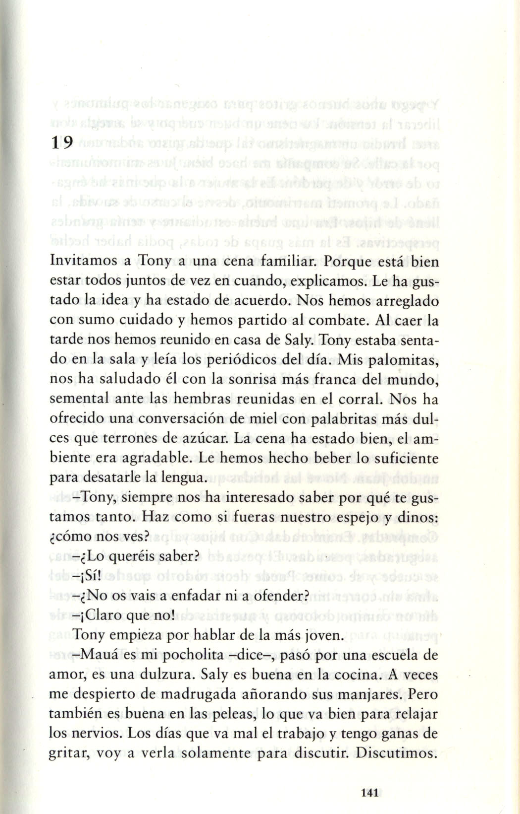

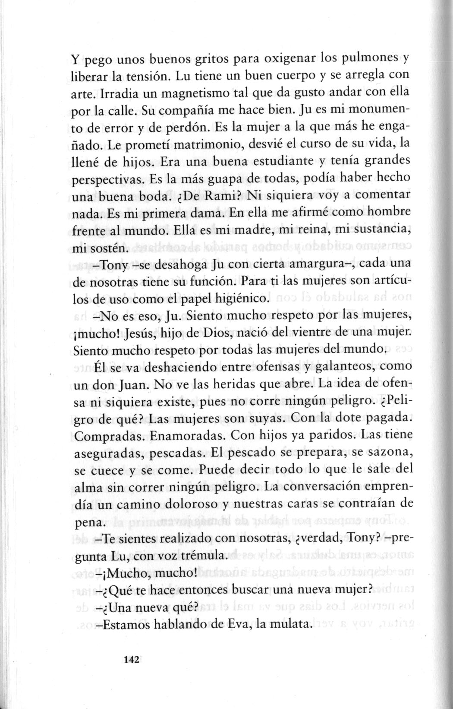

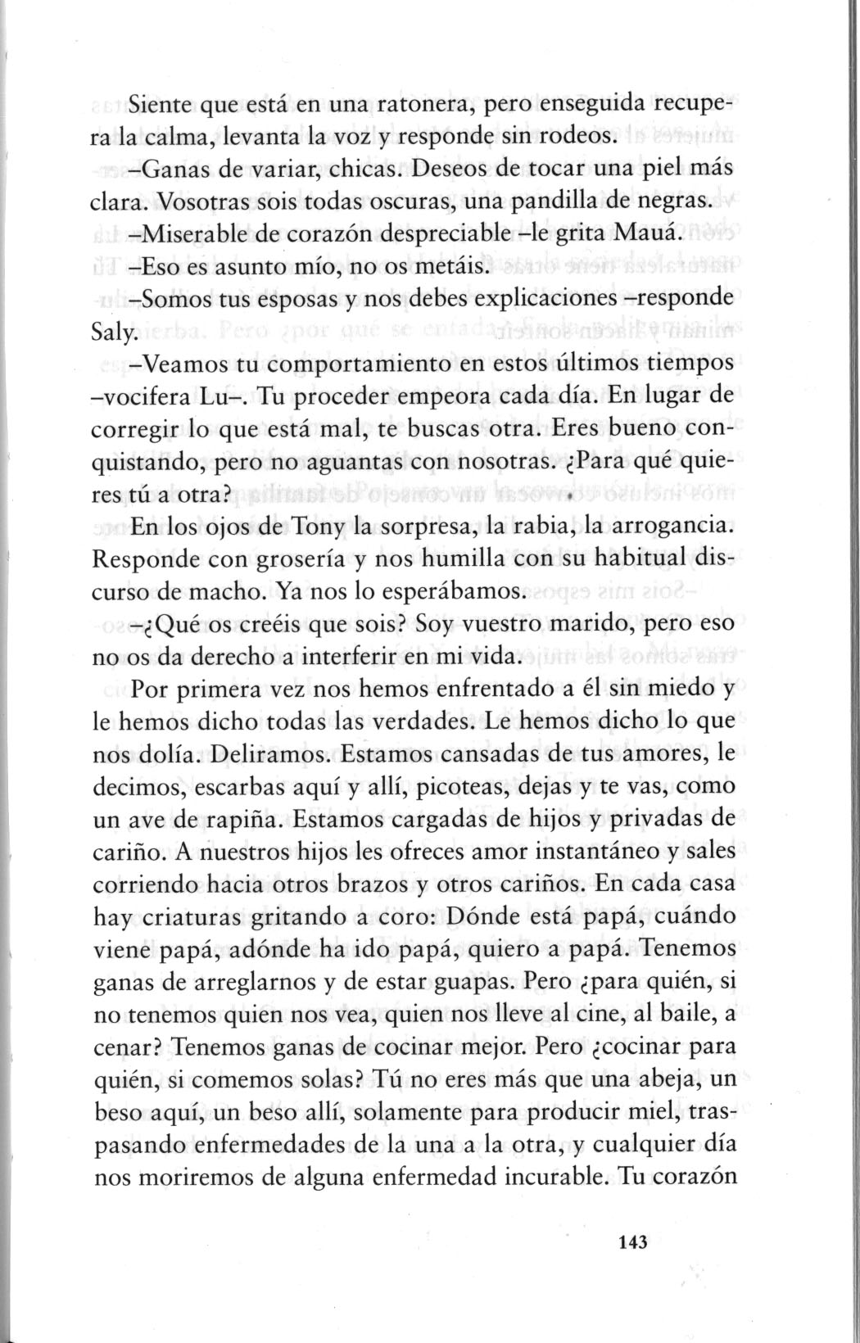

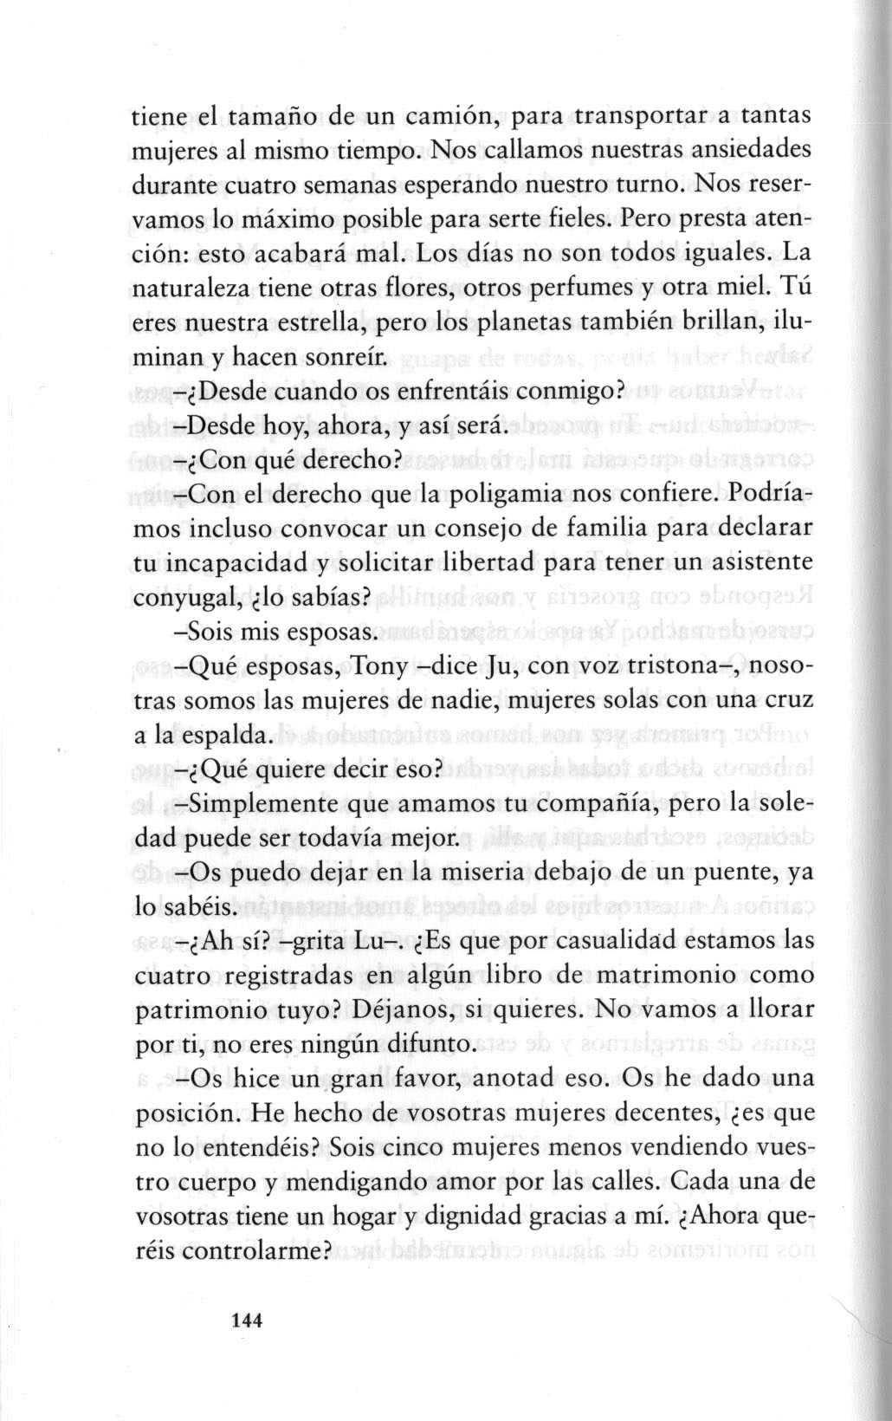

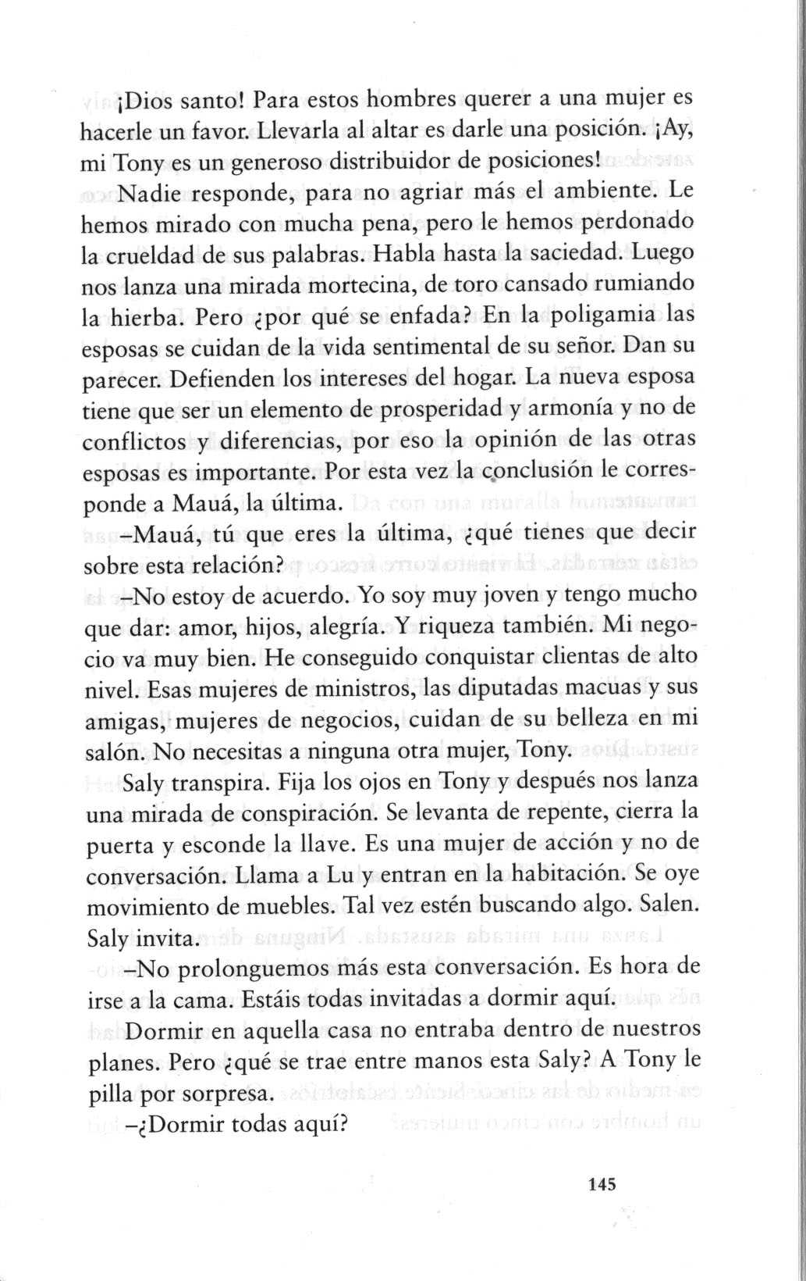

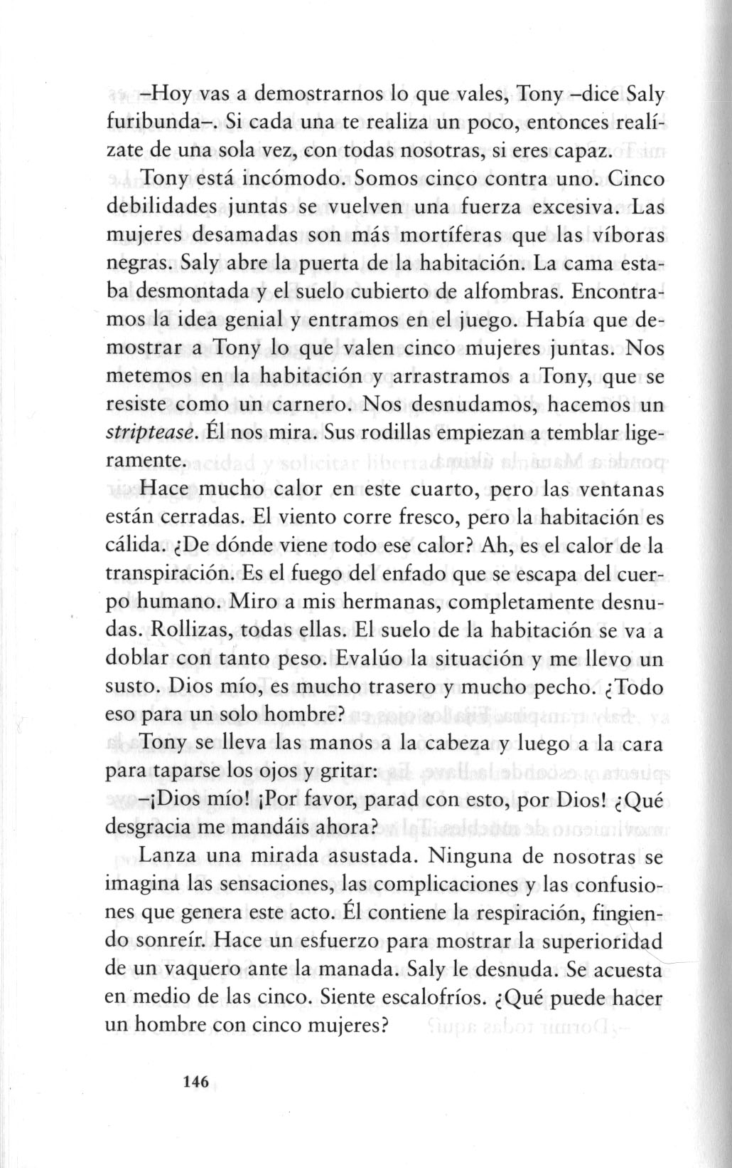

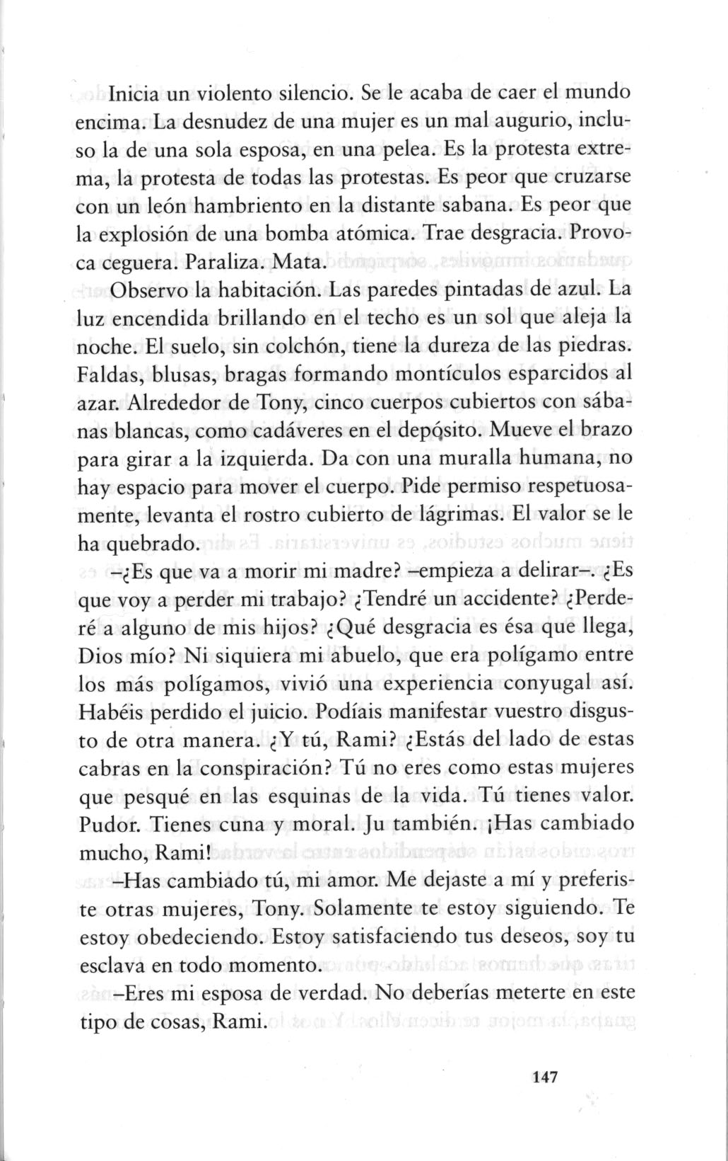

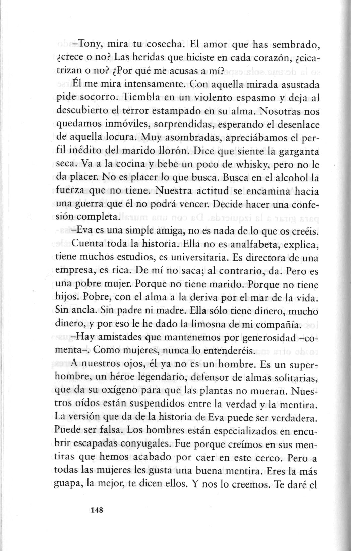

Angola, Cabo Verde, Guinea-Bisáu, Mozambique, Santo Tomé y Príncipe y Timor Oriental.
Vid. AA. VV., As mãos dos pretos. Antologia do Conto Moçambicano, 3ª ed., Lisboa, Dom Quixote, 2007, p. 359.
Vid. CHIZIANE, P., Niketche: Una historia de poligamia, traducido por Pere Comellas Casanova, El Cobre, Barcelona, 2004.
Vid. GRAN ENCICLOPÈDIA CATALANA, “Moçambic”, en http://www.enciclopedia.cat/EC-GEC-0043004.xml (visitado el 3 de abril de 2015)
Vid. MOROZZO DELLA ROCA, R., Mozambique. Una paz para África, Icaria, Barcelona, 2003, p. 7.
Vid. MINISTERIO DE ASUNTOS EXTERIORES Y DE COOPERACIÓN, “Mozambique. República de Mozambique”, p. 1, en http://www.exteriores.gob.es/Documents/FichasPais/MOZAMBIQUE_FICHA%20PAIS.pdf (visitado el 30 de diciembre de 2014).
Vid. MINISTERIO DE ASUNTOS EXTERIORES Y DE COOPERACIÓN, “Mozambique…”, op. cit., p. 1.
Vid. GRAN ENCICLOPÈDIA CATALANA, “Moçambic”, op. cit.
Vid. MOROZZO DELLA ROCA, R., Mozambique…, op. cit., p. 242.
Vid. GRAN ENCICLOPÈDIA CATALANA, “Moçambic”, op. cit.
Vid. MARTÍNEZ ALFARO, R. y COMELLAS, P., Cuadernos Centro de Estudios Africanos. Literaturas africanas, nº 3, Centro de Estudios Africanos de la Universidad de Murcia, Murcia, 2003, p. 95.
Vid. GRAN ENCICLOPÈDIA CATALANA, “Moçambic”, op. cit.
Vid. MOROZZO DELLA ROCA, R., Mozambique…, op. cit., p. 242.
Vid. MINISTERIO DE ASUNTOS EXTERIORES Y DE COOPERACIÓN, “Mozambique…”, op. cit., p. 1.
Vid. MOROZZO DELLA ROCA, R., Mozambique…, op. cit., pp. 242-245.
Vid. MOROZZO DELLA ROCA, R., Mozambique…, op. cit., p. 249.
Vid. MOROZZO DELLA ROCA, R., Mozambique…, op. cit., p. 250.
Vid. CHABAL, P., Vozes moçambicanas. Literatura e nacionalidade, Vega, Lisboa, 1994, p. 17.
Vid. CHABAL, P., Vozes moçambicanas..., op. cit., pp. 17-18.
Vid. AA. VV., Diccionario de literatura del África subsahariana, Virus, Barcelona, 2001, pp. 7-8.
Vid. MARTÍNEZ ALFARO, R. y COMELLAS, P., Cuadernos Centro de Estudios…, op. cit., p. 79.
Vid. CHABAL, P., Vozes moçambicanas..., op. cit., p. 19.
Vid. MARTÍNEZ ALFARO, R. y COMELLAS, P., Cuadernos Centro de Estudios…, op. cit., p. 90.
Vid. MARTÍNEZ ALFARO, R. y COMELLAS, P., Cuadernos Centro de Estudios…, op. cit., pp. 90-91.
Vid. AA. VV., As mãos dos pretos…, op. cit., pp. 17-18.
Vid. MARTÍNEZ ALFARO, R. y COMELLAS, P., Cuadernos Centro de Estudios…, op. cit., p. 81.
Vid. MARTÍNEZ ALFARO, R. y COMELLAS, P., Cuadernos Centro de Estudios…, op. cit., p. 81.
Vid. AA. VV., Diccionario de literatura…, op. cit., pp. 45-46.
Vid. AA. VV., As mãos dos pretos…, op. cit., p. 59.
Vid. AA. VV., Diccionario de literatura…, op. cit., p. 47.
Vid. VEIGA GALINDO, N., "Paulina Chiziane. Niketche, uma história de poligamia", en Lletra de Dona, Centre Dona i Literatura, Universitat de Barcelona, 2008, en http://www.ub.edu/cdona/lletradedona/niketche-uma-historia-poligamia (visitado el 23 de diciembre de 2014).
Vid. SALÓN INTERNACIONAL DEL LIBRO AFRICANO, “Paulina Chiziane”, en http://silaencuentro.org/index.php/es/sila/participantes-sila-2011/563-paulina-chiziane.html (visitado el 23 de diciembre de 2014).
Vid. CHABAL, P., Vozes moçambicanas..., op. cit., p. 292.
Vid. SALÓN INTERNACIONAL DEL LIBRO AFRICANO, “Paulina Chiziane”, op. cit.
Vid. VEIGA GALINDO, N., "Paulina Chiziane. Niketche...”, op. cit.
Vid. AA. VV., Diccionario de literatura…, op. cit., p. 41.
Vid. CHABAL, P., Vozes moçambicanas..., op. cit. p. 300.
Vid. SOCIEDADE EDITORIAL NDJIRA, “Paulina Chiziane”, en http://editora-ndjira.blogspot.com.es/search/label/Paulina%20Chiziane (visitado el 12 de enero de 2015).
Vid. UNIVERSIDAD POPULAR DE PALENCIA, “NIKETCHE. Una historia de poligamia. Paulina Chiziane”, en http://educacionupp.blogspot.com.es/2010/01/niketche-una-historia-de-poligamia.html (visitado el 23 de diciembre de 2014).
Vid. SALÓN INTERNACIONAL DEL LIBRO AFRICANO, “Paulina Chiziane”, op. cit.
Vid. CHIZIANE, P., Niketche, 4ª edición, Ndjira, 2006, contraportada.
Vid. AA. VV., Diccionario de literatura…, op. cit., p. 42.
Vid. BASES DE DATOS DEL ISBN, en http://www.mecd.gob.es/cultura-mecd/areas-cultura/libro/bases-de-datos-del-isbn.html (visitado el 12 de enero de 2015)
Vid. EDITORIAL CAMINHO, “Paulina Chiziane”, en http://www.caminho.leya.com/pt/autores/detalhes.php?id=23138 (visitado el 12 de enero de 205).
Vid. SOCIEDADE EDITORIAL NDJIRA, “Paulina Chiziane”, op. cit.
Vid. ISBN: 9789722115575
Vid. SOCIEDADE EDITORIAL NDJIRA, “Paulina Chiziane”, op. cit.
Vid. ISBN: 9789722112628
Vid. ISBN 13: 978-84-8136-253-4, ISBN 10: 84-8136-253-0.
Vid. AA. VV., Diccionario de literatura…, op. cit., pp. 41-42.
Vid. EDITORIAL TXALAPARTA, “Vientos del apocalipsis”, en http://www.txalaparta.eus/libro/3810/vientos-del-apocalipsis/ (visitado el 29 de marzo de 2015).
Vid. ISBN: 9789722113298
Vid. ISBN 13: 978-84-934296-5-2
Vid. SOCIEDADE EDITORIAL NDJIRA, “Paulina Chiziane”, op. cit.
Vid. ISBN 9789722114769
Vid. ISBN 9789024796281
Vid. ISBN 13: 978-84-96095-44-1, ISBN 10: 84-96095-44-4
Vid. ISBN 13: 978-84-487-2545-7
Vid. ISBN: 9789722119764
Vid. SOCIEDADE EDITORIAL NDJIRA, “Paulina Chiziane”, op. cit.
Vid. EDITORIAL CAMINHO, “Editora”, en http://www.caminho.leya.com/pt/gca/editora/ (visitado el 4 de abril de 2015).
Vid. AA. VV., Diccionario de literatura…, op. cit., p. 7.
Vid. EDITORIAL CAMINHO, “Paulina Chiziane”, op. cit.
Vid. AA. VV., Diccionario de literatura…, op. cit., pp. 46-47.
Vid. INSTITUTO CAMÕES, en http://www.instituto-camoes.pt/ (visitado el 2 de junio de 2015).
Vid. CASA ÁFRICA, en http://www.casafrica.es/ (visitado el 2 de junio de 2015).
Vid. WIRIKO, en http://www.wiriko.org/ (visitado el 2 de junio de 2015).
Vid. AFRIBUKU, en http://www.afribuku.com/ (visitado el 2 de junio de 2015).
Vid. SILA, en http://www.silaencuentro.org/ (visitado el 2 de junio de 2015).
Vid. HURTADO ALBIR, A., Traducción y traductología: Introducción a la traductología, Madrid: Catedra, 2002, p. 288.
Vid. HURTADO ALBIR, A., Traducción y traductología…, op. cit., p. 288.
Vid. HURTADO ALBIR, A., Traducción y traductología…, op. cit., pp. 269-271.
Vid. HURTADO ALBIR, A., Traducción y traductología…, op. cit., p. 288.
Vid. HURTADO ALBIR, A., Traducción y traductología…, op. cit., p. 288.
Vid. HURTADO ALBIR, A., Traducción y traductología…, op. cit., p. 288.
Vid. CHIZIANE, P., Niketche: Una historia de poligamia, traducido por Pere Comellas Casanova, El Cobre, Barcelona, 2004.

